

**Trường đại học Thủy Lợi**

**Khoa công nghệ thông tin**

**Bài tập lớn**

**Phân tích thiết kế hệ thống   
quản lý khách sạn Hà Nội**

Môn: **Phân tích và thiết kế hệ thống thông tin**

Giáo viên hướng dẫn: **Trần Mạnh Tuấn**

Sinh viên thực hiện: **Trần Như Hoàng**

**Nguyễn Tiến Đạt**

**Nguyễn Mạnh Hùng**

Hà Nội

2021

Lời cảm ơn

Chúng em xin chân thành cảm ơn thầy Trần Mạnh Tuấn dạy cho chúng em có được những kiến thức cơ bản để phục vụ cho việc thực hiện bài tập lớn này.

Trong quá trình làm “Phân tích thiết kế hệ thống quản lý khách sạn Hà Nội”, chúng em đã cố gắng hết sức để hoàn thành bài một cách tốt nhất. Nhưng do kiến thức còn hạn chế nên chúng em không tránh khỏi những sai sót, chúng em rất mong được nhận được sự góp ý từ phía thầy để bài tập lớn này của chúng em có thể hoàn thiện hơn.

Chúng em xin chân thành cảm ơn!

Hà Nội, ngày 1 tháng 1 năm 2021

Mục lục

1. Mở đầu 4

1.1. Mục tiêu 4

1.2. Phạm vi bài tập 4

2. Mô tả 4

3. Phân tích 7

3.1. Phân tích yêu cầu hệ thống 7

3.2. Use case diagram 11

3.3. Domain class diagram (analysis level class diagram) 14

3.4. Đặc tả use case 15

4. Phần thiết kế 30

4.1. Thiết kế cho Đăng nhập use case 31

4.2. Thiết kế cho Kiểm Tra Yêu Cầu use case 34

4.3. Thiết kế cho Lập Phiếu Đặt Phòng use case 36

4.4. Thiết kế cho Xem Danh Sách đặt phòng use case 39

4.5. Thiết kế cho Thanh Toán Hóa Đơn Thuê Phòng use case 41

4.6. Thiết kế cho Thêm Khách Hàng use case 43

4.7. Thiết kế cho Xem Khách Hàng use case 46

4.8. Thiết kế cho Sửa Khách Hàng use case 48

4.9. Thiết kế cho Xóa Khách Hàng use case 51

4.10. Thiết kế cho Thêm Dịch Vụ use case 54

4.11. Thiết kế cho Xem Dịch Vụ use case 56

4.12. Thiết kế cho Sửa Dịch Vụ 59

4.13. Thiết kế cho Xóa Dịch Vụ use case 61

4.14. Thiết kế cho Lập Hóa Đơn Dịch Vụ use case 64

4.15. Thiết kế cho Xem Hóa Đơn Dịch Vụ use case 67

4.16. Thiết kế cho Tạo Phòng use case 69

4.17. Thiết kế cho Xem Phòng use case 72

4.18. Thiết kế cho Sửa Phòng use case 74

4.19. Thiết kế cho Xóa Phòng use case 77

4.20. Thiết kế cho Thông Kê Doanh Thu Thuê Phòng 80

4.21. Thiết kế cho Thông Kê Doanh Thu Dịch Vụ 82

5. Biểu đồ lớp chi tiết 84

6. Demo hệ thống 86

7. Kết luận 89

8. Phân công công việc 90

9. Tài liệu tham khảo 90

1. Mở đầu
   1. Mục tiêu

Dựa vào những kiến thức đã học được từ môn Phân tích và thiết kế hệ thống thông tin, chúng em sẽ phân tích thiết kế hệ thống quản lýk hách sạn nhằm mục đích tạo một hệ thống quản lý việc kính doanh một khách sạn bao gồm các chức năng:

-Quản lý đặt trả phòng

-Quản lý danh mục hệ thống (phòng ở, dịch vụ).

-Quản lý khai thác sử dụng (đặt phòng và sử dụng các dịch vụ).

-Quản lý khách hàng

-Quản lý doanh thu

* 1. Phạm vi bài tập
* Bài tập được thực hiện theo phạm vi yêu cầu của môn Phân tích thiết kế hệ thống thông tin và những mục tiêu nêu trên.
* Bài tập chỉ là lần lặp đầu tiên trong quá trình phân tích và thiết kế, trong phần này chưa có phần thiết kế cơ sở dữ liệu, giao diện, biểu đồ tổ chức hệ thống
* Bài tập mới chỉ thực hiện trên cơ sở lý thuyết chưa phát triển thành một ứng dụng hoàn chỉnh

1. Mô tả

* *Giới thiệu về khách sạn Hà Nội*

Khách sạn Hà Nội là khách sạn 2 sao tọa lạc tại hồ Giảng Võ với 12 phòng thường và 10 phòng sang trọng nhìn ra hồ. Trang thiết bị trong phòng hiện đại, cung cấp cho khách hàng sự dễ chịu và thoải mái. Nhân viên trong khách sạn nhiệt tình, hiếu khách sẵn sàng phục vụ khách hàng khi cần thiết. Trong khách sạn có bồn tắm nước nóng, wifi tốc độ cao miễn phí, bữa sáng miễn phí và các dịch vụ liên quan đến ẩm thực. Ngoài ra khách sạn còn có những dịch vụ khác như Khám phá Hà Nội, thuê xe đưa đón, sử dụng trung tâm thể dục thẩm mỹ, dịch vụ massage.

* *Các hoạt động và nguyên tắc quản lý*

+ Thuê phòng: Khi khách có nhu cầu thuê phòng thì nhân viên lễ tân phải hỏi thông tin thuê phòng của khách bao gồm ngày khách đến nhận phòng, số ngày mà khách sẽ thuê. Sau đó nhân viên kiểm tra lịch của khách và có nhiệm vụ giới thiệu các loại phòng cho khách lựa chọn. Sau khi khách hàng đồng ý thì nhân viên sẽ hỏi tên khách, số điện thoại, địa chỉ email, số chứng minh nhân dân để làm phiếu đặt phòng cho khách. Trong trường hợp khách thuê phòng luôn thì nhân viên vẫn phải làm phiếu đặt phòng.

+ Trả phòng: Khi có khách yêu cầu làm thủ tục trả phòng, hhách sẽ đưa chìa khoá cho lễ tân, qua đó ta biết được số phong của khách. Hoặc có thê hỏi khách số phòng, mã phiếu thuê. Nhân viên lễ tân thực hiện thủ tục trả phòng và thu tiền. Do vậy, phải luôn có quỹ riêng có các loại tiền lẻ để tiện cho việc trả lại tiền thừa cho khách. Khi nhận tiền cần phải cẩn thận kiểm tra kỹ tiền giả, không nhận các loại tiền quá cũ hoặc bị rách

+ Sử dụng dịch vụ: Trong quá trình thuê phòng tại khách sạn, khách hàng có nhu cầu sử dụng dịch vụ thì sẽ liên lạc với bộ phận dịch vụ. Nhân viên dịch vụ có nhiệm vụ tiếp nhận nhu cầu của khách và cung cấp thông tin về dịch vụ cho khách. Nếu khách có nhu cầu sử dụng dịch vụ, nhân viên sẽ lập hóa đơn dịch vụ cho khách và hỏi khách các thông tin liên quan như tên khách hàng, số điện thoại, mã thuê phòng và thu tiền của khách. Sau đó nhân viên lưu hóa đơn dịch vụ lại và đưa phiếu sử dụng dịch vụ cho khách hàng

+ Quản lý khách hàng: trong thời gian lưu lại khách sạn, bộ phận lễ tân sẽ nhập và lưu toàn bộ thông tin về khách hàng bao gồm mã khách hàng, tên khách hàng, số CMND, enail, điện thoại, quốc tịch. Khi cần thiết cũng có thể sửa chữa và xoá thông tin khách hàng.

+ Quản lý dịch vụ: bộ phận dịch vụ có nhiệm vụ thêm dịch vụ, xoá dịch vụ nếu dịch vụ đó không dùng nữa và thay đổi dịch vụ dựa trên các thông tin về các dịch vụ do nhà cung cấp gửi tới từ yêu cầu của khách sạn.

Ban quản lý sẽ quản lý phòng phòng bằng cách nhập mới thông tin phòng, sửa chữa thông tin về phòng, xoá bỏ thông tin phòng. Ngoài ra còn có thể thống kê tình trạng thuê phòng, thống kê doanh thu của khách sạn.

* *Sơ đồ tổ chức*

Lễ tân

Quản lý chung

Dịch vụ

* *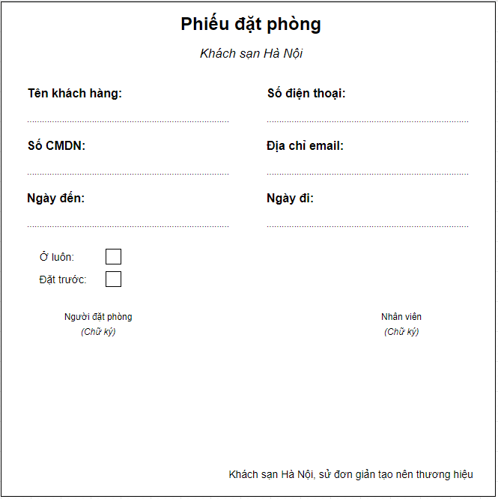Phiếu đặt phòng*

1. Phân tích
   1. Phân tích yêu cầu hệ thống

Do hệ thống quản lý được sử dụng trong nội bộ của khách sạn nên tác nhân chính sẽ là nhân viên trong khách sản. Khách hàng không trực tiếp sử dụng hệ thống mà đặt phòng thông qua nhân viên nên khách hàng không phải là tác nhân. Ngoài ra tác nhân còn là các hệ thống khác đã được liệt kệ ở dưới đây.

* **Tác nhân con người**: Nhân viên, Quản lý
* **Tác nhân hệ thống khác**: Hệ thống cung cấp dịch vụ

Những chức năng mà hệ thống quản lý khách sạn cung cấp cho người dùng có thể bao gồm:

|  |  |  |
| --- | --- | --- |
| **Quản lý khách sạn system** | | |
| **Chức năng** | **Người sử dụng** | **Mô tả** |
| Tạo yêu cầu đặt phòng | Nhân viên lễ tân | Lập hóa đơn thuê phòng hoặc đặt phòng cho khách |
| Kiểm tra yêu cầu đặt phòng | Nhân viên lễ tân | Kiểm tra phòng mà khách muốn đặt, kiểm tra lich đặt phòng cho khách |
| Thanh toán hóa đơn thuê phòng | Nhân viên lễ tân | Thanh toán tiền phòng cho khách hàng |
| Xem danh sách thuê phòng | Nhân viên lễ tân | Xem danh sách đã được đặt phòng |
| Thêm mới khách hàng | Nhân viên lễ tân | Thêm mới khách hàng vào cơ sở dữ liệu |
| Sửa thông tin khách hàng | Nhân viên lễ tân | Chỉnh sửa thông tin của khách hàng |
| Xóa khách hàng | Nhân viên lễ tân | Xóa khách hàng khỏi cơ sở dữ liệu |
| Xem thông tin khách hàng | Nhân viên lễ tân | Xem danh sách các khách hàng |

|  |  |  |
| --- | --- | --- |
| **Quản lý khách sạn system** | | |
| **Use case** | **Người sử dụng** | **Mô tả** |
| Thêm mới dịch vụ | Nhân viên dịch vụ | Thêm mới dịch vụ vào cơ sở dữ liệu |
| Sửa dịch vụ | Nhân viên dịch vụ | Thay đổi dịch vụ |
| Xóa dịch vụ | Nhân viên dịch vụ | Xóa dịch vụ khỏi cơ sở dữ liệu |
| Xem dịch vụ | Nhân viên dịch vụ | Xem danh sách các dịch vụ đang có |
| Lập hóa đơn dịch vụ | Nhân viên dịch vụ | Cung cấp dịch vụ cho khách và lập hóa đơn |
| Thanh toán hóa đơn dịch vụ | Nhân viên dịch vụ | Thanh toán hóa đơn dịch vụ cho khách |
| Xem hóa đơn dịch vụ | Nhân viên dịch vụ | Xem danh sách các hóa đơn dịch vụ |

|  |  |  |
| --- | --- | --- |
| **Quản lý khách sạn system** | | |
| **Use case** | **Người sử dụng** | **Mô tả** |
| Xem phòng | Nhân viên quản lý | Xem danh sách các phòng |
| Thêm mới phòng | Nhân viên quản lý | Thêm thông tin của một phòng |
| Sửa thông tin phòng | Nhân viên quản lý | Thay đổi thông tin của phòng |
| Xóa phòng | Nhân viên quản lý | Xóa thông tin phòng |
| Thống kê doanh thu phòng | Nhân viên quản lý | Thống kê doanh thu thuê phòng của khách sạn |
| Thống kê doanh thu dịch vụ | Nhân viên quản lý | Thống kê doanh thu dịch vụ của khách sạn |

Những yêu cầu phi chức năng mà hệ thống cung cấp có thể bao gồm:

* **Mã hóa thông tin thanh toán**
* **Tự động sao lưu dữ liệu**
* **Các sửa đổi liên quan đến thông tin khách hàng đều được lưu lại**
* **Chuẩn hóa dữ liệu đầu vào**
* **Giao diện người dùng thân thiện, dễ sử dụng**
* **Hệ thống phản hồi nhanh kể cả có nhiều người cùng sử dụng**
  1. Use case diagram
     1. Biểu đồ use case tổng quát

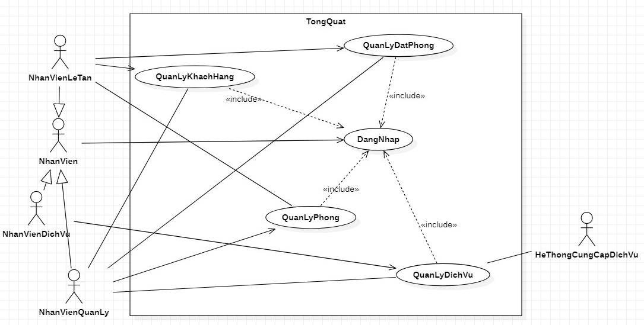

* + 1. Biểu đồ use case đối với nhân viên lễ tân

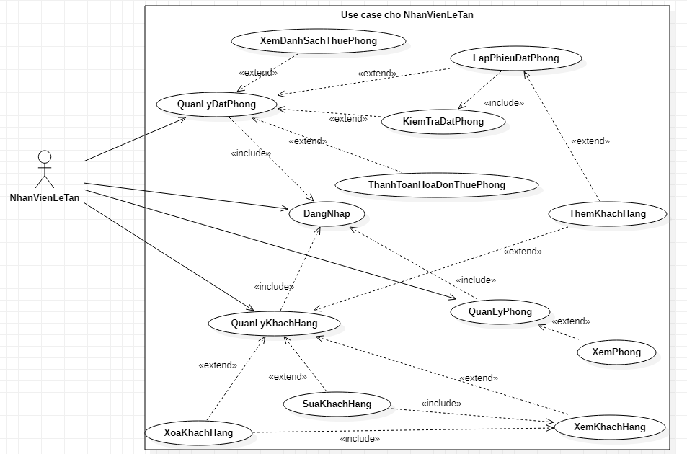

* + 1. Biểu đồ use case đối với nhân viên dịch vụ

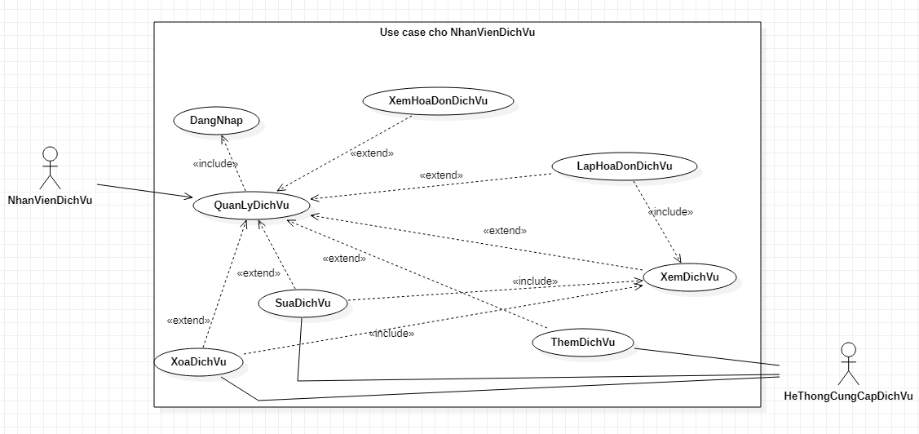

* + 1. Biểu đồ use case đối với nhân viên quản lý

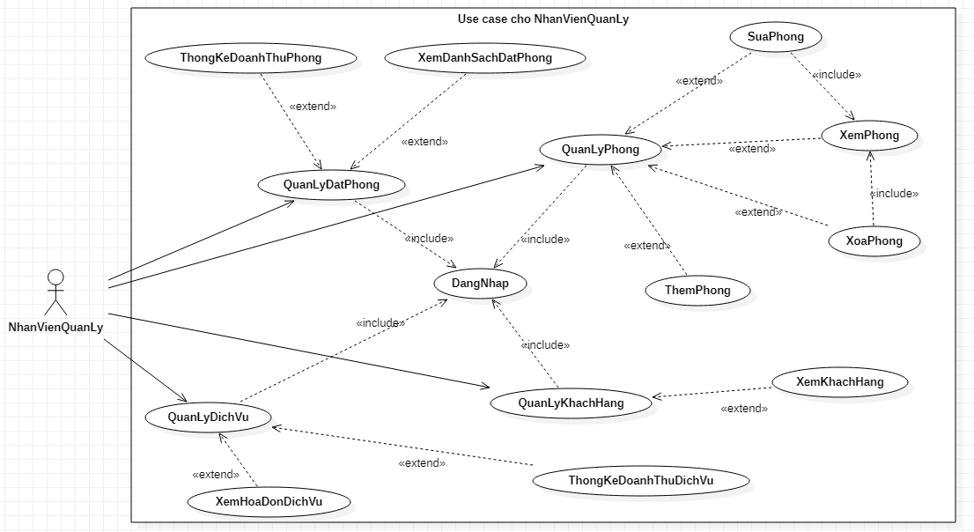

* + 1. Biểu đồ use case chi tiết

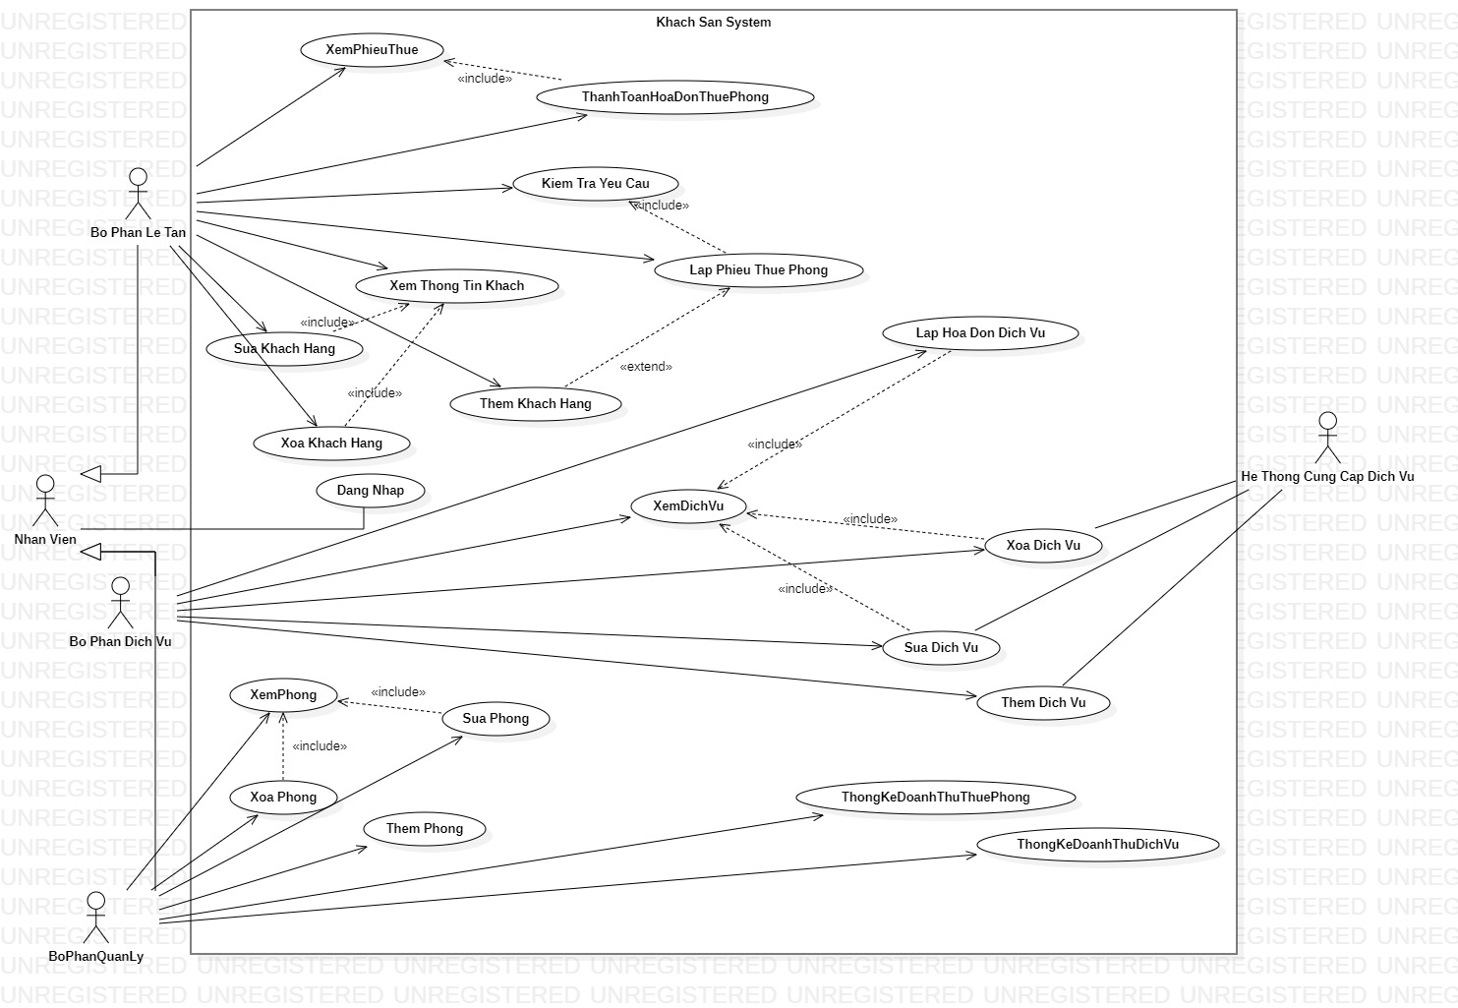

* 1. Domain class diagram (analysis level class diagram)
     1. Biểu đồ lớp cho hệ thống con đặt trả phòng

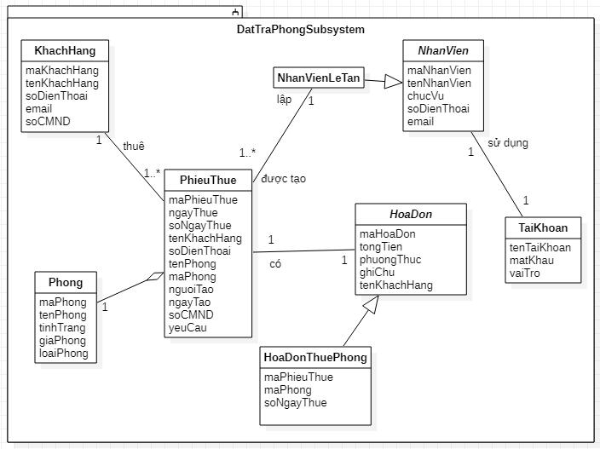

* + 1. Biểu đồ lớp cho hệ thống con quản lý dịch vụ

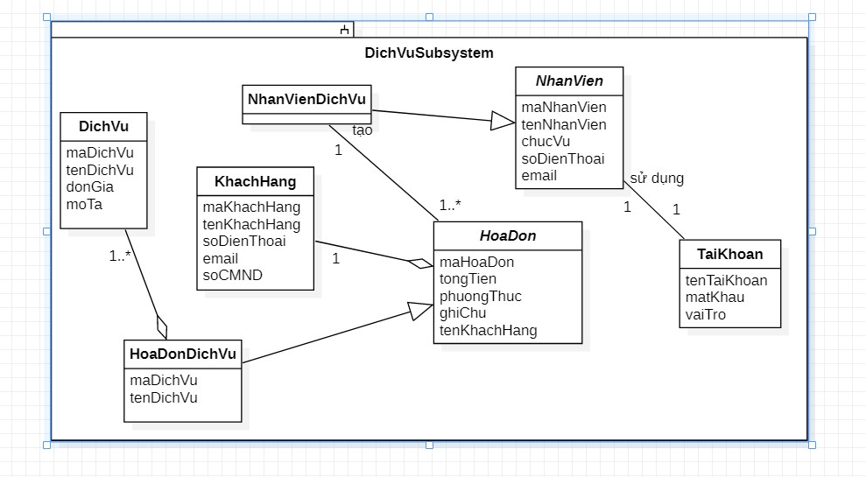

* + 1. Biểu đồ lớp cho hệ thống con quản lý chung

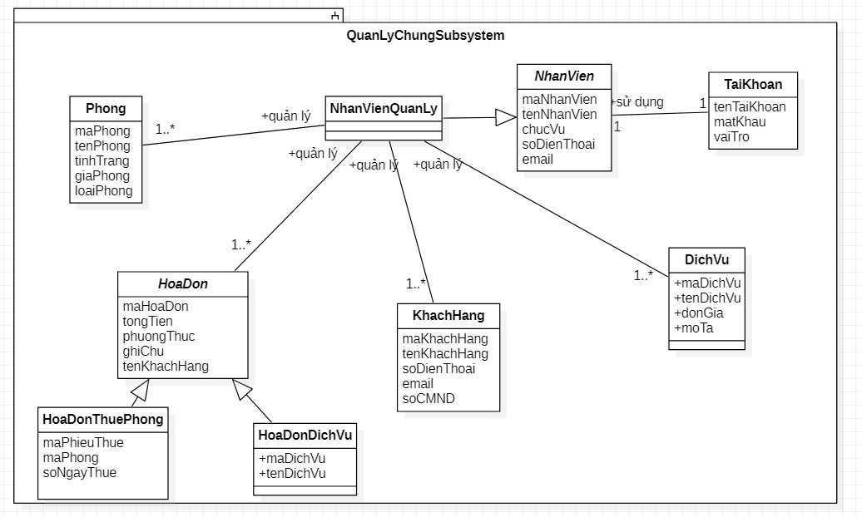

* 1. Đặc tả use case

|  |  |
| --- | --- |
| **Use case name** | Đăng nhập |
| **Description** | Nhân viên đăng nhập vào hệ thống |
| **Actor** | Nhân Viên |
| **Precondition** | Hệ thống vừa mới khởi động  Hệ thống đang trong trạng thái khóa  Hệ thống chưa đc đăng nhập |
| **Main sequence** | 1. Nhân viên khởi động hệ thống 2. Hệ thống hiển thị ra màn hình form đăng nhập 3. Nhân viên điền vào form đăng nhập và thực hiện việc đăng nhập 4. Hệ thống kiểm tra xem có tồn tại tài khoản của nhân viên không 5. Nếu tồn tại hệ thống lấy thông tin dựa vào tên tài khoản 6. Hệ thống tạo phiên làm việc cho nhân viên 7. Hệ thống hiển thị đăng nhập thành công và mở khóa các chức năng |
| **Alternative Sequence** | 5a. Tài khoản không tồn tại trong hệ thống và hiển thị thống báo lỗi  Use case quay lại bước 3 |
| **Post condition** | Nhân viên đăng nhập thành công vào hệ thống, hệ thống mở khóa các chức năng khác  Hệ thống ở trạng thái đã được đăng nhập |

|  |  |
| --- | --- |
| **Use case name** | Kiểm Tra Yêu Cầu |
| **Description** | Hệ thống kiểm tra và xác nhận yêu cầu đặt phòng |
| **Actor** | Nhân viên lễ tân |
| **Precondition** | Hệ thống đang ở chế độ chờ  Hệ thống đã được đăng nhập |
| **Main sequence** | 1. Nhân viện chọn kiểm tra yêu cầu trên hệ thống 2. Hệ thống hiển thị form để nhập dữ liệu 3. Nhân viên nhập ngày đặt phòng và thời gian ở 4. Hệ thống kiểm tra phòng và lịch đặt phòng dựa vào thời gian trên 5. Nếu tìm thấy phòng hệ thông hiển thị lên màn hình |
| **Alternative sequence** | 5a. Nếu thời gian không hợp lệ thì nhân viên đổi ngày đặt phòng  Use case quay lại bước 3 |
| **Exception flow** | 5a. Nếu thời gian không hợp lệ nhân viên chọn hủy bỏ  Use case dừng lại |
| **Postcondition** | Hệ thống trả về yêu cầu hợp lệ hoặc không  Hệ thống ở trạng thái chờ |

|  |  |
| --- | --- |
| **Use case name** | Lập Phiếu Thuê Phòng |
| **Description** | Nhân viên lấy thông tin của khách hàng để lầm phiếu thuê |
| **Actor** | Nhân Viên Lễ Tân |
| **Dependency** | **Include Kiểm Tra Yêu Cầu use case** |
| **Precondition** | Hệ thống đăng ở trạng thái chờ  Nhân viên đã đăng nhập vào hệ thống |
| **Main sequence** | 1. *Include Kiểm Tra Yêu Cầu use case* để kiểm tra xem có thể thuê phòng không 2. Nhân viên chọn phòng và lựa chọn lập phiếu thuê 3. Hệ thống hiện thị mấu điền thống tin 4. Nhân viên nhập thông tin gồm mã khách hàng, tên khách hàng, số điện thoại 5. Hệ thống kiểm tra khách hàng có tồn tại chưa. Nếu khách hàng tồn tại, thông tin phiếu thuê được hiển thị trên màn hình 6. Nhân viên chọn tạo phiếu thuê 7. Hệ thống lập phiếu thuê bao gồm mã phiếu, thời gian lập, thông tin khách hàng,thông tin phong và thời gian thuê 8. Hệ thống thông báo lập phiêu thuê thành công |
| **Alternative Sequence** | 5a. Nếu chưa tồn tại khách hàng trong hệ thống  Extend Thêm Khách Hàng use case để thêm khách hàng  Use case tiếp tục bước 6 |
| **Postcondition** | Hệ thống lập phiếu thuê thành công |

|  |  |
| --- | --- |
| **Use case name** | Xem danh sách đặt phòng |
| **Description** | Nhân viên xem danh sách các phòng được đặt hoặc đang thuê |
| **Actor** | Nhân Viên Lễ Tân |
| **Precondition** | Hệ thống đăng ở trạng thái chờ  Nhân viên đã đăng nhập vào hệ thống |
| **Main sequence** | 1. Nhân viên chọn xem danh sách đặt phòng 2. Hệ thống lấy thông tin đặt phòng từ cơ sở dữ liệu 3. Hệ thống hiện thị danh sách đặt phòng |
| **Postcondition** | Hệ thống trong trạng thái xem danh sách đặt phòng |

|  |  |
| --- | --- |
| **Use case name** | Thanh Toán hóa đơn thuê phòng |
| **Description** | Nhân viên thanh toán hóa đơn thuê phòng cho khách |
| **Actor** | Nhân viên Lễ Tân |
| **Dependency** | **Include Xem Danh sách đặt phòng use case** |
| **Precondition** | Hệ thống đang ở trạng thái chờ  Nhân viên đã đăng nhập vào hệ thống |
| **Main sequence** | 1. Include Xem danh sách đặt phòng 2. Chọn phiếu thuê phòng để thanh toán 3. Hệ thông lấy thông tin từ phiếu thuê phòng và xử lý 4. Hệ thống hiển thị chi tiết và số tiền cần thanh toán 5. Nhân viên nhập vào số tiền khách đưa 6. Hệ thống xử lý và hiển thị số tiền cần trả lại 7. Nhân viên xác nhận việc thành toán 8. Hệ thống tạo hóa đơn thuê phòng 9. Hệ thống hiển thị thông báo |
| **Postcondition** | Hệ thống đã thanh toán thành công |

|  |  |
| --- | --- |
| **Use case name** | Xem Khách Hàng |
| **Description** | Nhân viên xem danh sách khách hàng |
| **Actor** | Nhân viên Lễ Tân |
| **Precondition** | Hệ thống đang ở chế độ chờ |
| **Main sequence** | 1. Nhân viên lựa chọn khách hàng 2. Hệ thống lấy thông tin đặt phòng từ cơ sở dữ liệu 3. Hệ thống hiển thị danh sách khách hàng |

|  |  |
| --- | --- |
| **Use case name** | Thêm Khách Hàng |
| **Description** | Nhân viên thêm khách hàng |
| **Actor** | Nhân viên Lễ Tân |
| **Precondition** | Hệ thống đang ở chế độ chờ |
| **Main sequence** | 1. Nhân viên ấn vào lựa chọn thêm khách hàng 2. Hệ thống hiện thị form để nhập 3. Nhân viên nhập thông tin khách hàng bao gồm tên khách hàng, số CMND, địa chỉ, điện thoại, quốc tịch. 4. Nhân viên xác nhận thêm khách hàng 5. Hệ thống thêm mới khách hàng 6. Hệ thống thống báo thêm khách hàng thành công |
| **Alternative sequence** | 4a. Hệ thống thông báo thông tin khách hàng đã tồn tại, nhân viên nhập lại thông tin  Use case quay lại bước 3 |
| **Exception flow** | 4b. Hệ thống thông báo thông tin khách hàng đã tồn tại, nhân viên hủy yêu cầu  Use case dừng lại |
| **Postcondition** | Hệ thống thêm khách hàng thành công hoặc bị hủy bỏ |

|  |  |
| --- | --- |
| **Use case name** | Sửa Khách Hàng |
| **Description** | Nhân viên sửa thông tin khánh hàng |
| **Actor** | Nhân viên Lễ Tân |
| **Dependency** | **Include Xem Khách Hàng use case** |
| **Precondition** | Hệ thống đang ở chế độ chờ |
| **Main sequence** | 1. Include Xem Khách Hàng use case 2. Nhân viên chọn khách hàng 3. Nhân viên chọn sửa thông tin khách hàng 4. Hệ thống hiển thị thông tin khách hàng 5. Nhân viên nhập thông tin cần sửa 6. Nhân viên xác nhận sửa thông tin 7. Hệ thống thông báo sửa thành công |
| **Postcondition** | Hệ thống sửa thông tin thành công |

|  |  |
| --- | --- |
| **Use case name** | Xóa Khách Hàng |
| **Description** | Hệ thống đang ở chế độ chờ |
| **Actor** | Nhân viên Lễ Tân |
| **Dependency** | **Include Xem Thông Tin Khách use case** |
| **Precondition** | Hệ thống đang ở chế độ quản lý khách hàng |
| **Main sequence** | 1. Include Xem Thông Tin Khách use case 2. Nhân viên chọn khách hàng 3. Nhân viên chọn xóa khách hàng 4. Hệ thống hiển thị hộp thoại xác nhận 5. Nhân viên chọn đồng ý 6. Hệ thống xóa khách hàng 7. Hệ thống thông báo xóa thành công |
| **Exception flow** | Bước 6a. Hệ thống hủy yêu cầu xóa do khách hàng vẫn chưa trả phòng và thanh toán hóa đơn thuê phòng  Use case dừng lại |
| **Postcondition** | Hệ thống xóa thành công hoặc bị hủy bỏ |

|  |  |
| --- | --- |
| **Use case name** | Xem Dịch Vụ |
| **Description** | Nhân viên xem các dịch vụ đang có |
| **Actor** | Nhân viên Dịch Vụ |
| **Precondition** | Hệ thống đang ở chế độ chờ |
| **Main sequence** | 1. Nhân viên lựa xem dịch vụ 2. Hệ thống lấy dịch vụ từ cơ sở dữ liệu 3. Hệ thống hiển thị các dịch vụ đang có |

|  |  |
| --- | --- |
| **Use case name** | Thêm Dịch Vụ |
| **Description** | Nhân viên thêm mới một dịch vụ |
| **Actor** | Nhân viên Dịch Vụ, Hệ Thống Cung Cấp Dịch Vụ |
| **Primary actor** | Nhân viên Dịch Vụ |
| **Precondition** | Hệ thống đang ở chế độ chờ |
| **Main sequence** | 1. Nhân viên chọn thêm dịch vụ 2. Hệ thống xác nhận yêu cầu và kết nối với Hệ thống cung cấp dịch vụ 3. Hệ thống cung cấp dịch vụ gửi dữ liệu về các dịch vụ hiện có 4. Hệ thống nhận dữ liệu và hiển thị qua màn hình 5. Nhân viên chọn các dịch vụ cần thêm 6. Hệ thống xác nhận vơi hệ thống cung cấp dịch vụ 7. Hệ thống cung cấp dịch vụ phản hồi thành công 8. Hệ thống xác nhận thêm dịch vụ thành công |
| **Alternative sequence** | 6a. Hệ thống thông báo dịch vụ đã tồn tại. Nhân viên chọn lại dịch vụ  Use case quay lại bước 5 |
| **Exception flow** | 6a. Hệ thống thông báo dịch vụ đã tồn tại. Nhân viên hủy yêu cầu  Use case dừng lại |
| **Postcondition** | Hệ thống thêm dịch vụ thành công hoặc bị hủy bỏ |

|  |  |
| --- | --- |
| **Use case name** | Sửa Dịch Vụ |
| **Description** | Nhân viên sửa lại dịch vụ |
| **Actor** | Nhân Viên Dịch Vụ, Hệ Thống Cung Cấp Dịch Vụ |
| **Primary actor** | Nhân Viên Dịch Vụ |
| **Dependency** | **Include Xem Dịch Vụ use case** |
| **Precondition** | Hệ thống đang ở chế độ chờ |
| **Main sequence** | 1. Include Xem Dịch Vụ use case 2. Nhân viện chọn dịch vụ cần sửa 3. Nhân viên chọn sửa dịch vụ 4. Hệ thống xác nhận yêu cầu và kết nối với Hệ thống cung cấp dịch vụ 5. Hệ thống cung cấp dịch vụ gửi dữ liệu về các dịch vụ hiện có 6. Hệ thống nhận dữ liệu và hiển thị qua màn hình 7. Nhân viên chọn dịch vụ thay thế 8. Nhân viên xác nhận thay thế dịch vụ 9. Hệ thông kiểm tra dịch vụ đã tồn tại chưa 10. Hệ thống xác nhận vơi hệ thống cung cấp dịch vụ 11. Hệ thống cung cấp dịch vụ phàn hồi thanh công 12. Hệ thống xác nhận sửa dịch vụ thành công |
| **Alternative sequence** | 9a. Hệ thống hủy yêu cầu do dịch vụ đã tồn tại. Nhân viên chọn lại  Use case quay lại bước 6 |
| **Exception flow** | 9b. Hệ thống hủy yêu cầu do dịch vụ đã tồn tại. Nhân viên hủy bỏ yêu cầu  Use case dừng lại |
| **Postcondition** | Hệ thống sửa dịch vụ thành công hoặc bị hủy bỏ |

|  |  |
| --- | --- |
| **Use case name** | Xóa Dịch Vụ |
| **Description** | Nhân viên xóa dịch vụ |
| **Actor** | Nhân viên Dịch Vụ, Hệ Thống Cung Cấp Dịch Vụ |
| **Primary actor** | Nhân viên Dịch Vụ |
| **Dependency** | **Include Xem Dịch Vụ use case** |
| **Precondition** | Hệ thống đang ở chế độ chờ |
| **Main sequence** | 1. Include Xem Dịch Vụ use case 2. Nhân viên chọn dịch vụ cần xóa 3. Nhân viên chọn xóa dịch vụ 4. Hệ thống hộp thoại xác nhận 5. Nhân viên đồng ý xóa 6. Hệ thống kiểm tra dịch vụ có đang sử dụng k 7. Nếu không hệ thống gửi yêu cầu đến hệ thống cung cấp dịch vụ 8. Hệ thống cung cấp xác nhận xóa thành công 9. Hệ thống xóa dịch vụ 10. Hệ thống thông báo xóa thành công |
| **Postcondition** | Hệ thống xóa dịch vụ thành công |

|  |  |
| --- | --- |
| **Use case name** | Lập Hóa Đơn Dịch Vụ |
| **Description** | Nhân viên lấp hóa đơn dịch vụ cho khách |
| **Actor** | Nhân viên Dịch Vụ |
| **Precondition** | Hệ thống đang ở chế độ chờ |
| **Dependency** | **Include Xem Dịch Vụ use case** |
| **Main sequence** | 1. Nhân viên chọn lập hóa đơn dịch vụ 2. Include xem dịch vụ use case 3. Nhân viên lựa chọn các dịch vụ khách hàng cần sử dụng 4. Nhân viên chọn tạo hóa đơn dịch vụ 5. Hệ thống hiện thị bảng nhập tên khách hàng hoặc phiếu thuê phòng 6. Nhân viên nhập thông tin khách hàng 7. Hệ thống hiển thị thông tin phiếu dịch vụ bao gồm số tiền cần thanh toán 8. Nhân viên nhập vào số tiền cần thanh toán 9. Nhân viên xác nhận lập phiếu dịch vụ 10. Hệ thống xác nhận thanh toán và cung cấp dịch vụ 11. Hệ thống tạo hóa đơn dịch vụ thành công |
| **Postcondition** | Hệ thống lập hóa đơn dịch vụ thành công |

|  |  |
| --- | --- |
| **Use case name** | Xem Hóa Đơn Dịch Vụ |
| **Description** | Nhân viên thanh toán hóa đơn dịch vụ cho khách |
| **Actor** | Nhân viên Dịch Vụ |
| **Precondition** | Hệ thống đang ở chế độ chờ |
| **Main sequence** | 1. Nhân viên lựa chọn xem hóa đơn dịch vụ 2. Hệ thống lấy thông tìn từ cơ sở dữ liệu 3. Hệ thống hiển thị danh sách hóa đơn 4. Nhân viên chọn 1 hóa đơn bất kì 5. Hệ thống lấy thông tin hóa đơn đó 6. Hệ thống hiển thị thông tin hóa đơn lên màn hinh |
| **Postcondition** | Hệ thống ở trạng thái xem hóa đơn |

|  |  |
| --- | --- |
| **Use case name** | Thêm Phòng |
| **Description** | Nhân viên thêm một phòng mới |
| **Actor** | Nhân Viên Quản Lý |
| **Precondition** | Hệ thống đang ở chế độ chờ |
| **Main sequence** | 1. Nhân viên chọn thêm phòng 2. Hệ thống hiển thị thông tin cần điền 3. Nhân viên nhập các thông tin bao gồm tên phòng, loại phòng, diện tích, tình trạng phòng, giá phòng 4. Nhân viên xác nhận thêm phòng 5. Hệ thống thêm phòng thanh công và hiển thị thông báo |
| **Alternative sequence** | 5a. Phòng đã tồn tại  Use case quay lại bước 2 |
| **Exeption follow** | 5a. Phòng đã tồn tại  Use case dừng lại |
| **Postcondition** | Hệ thống thêm phòng thành công |

|  |  |
| --- | --- |
| **Use case name** | Xem Phòng |
| **Description** | Nhân viên xem danh sách phòng |
| **Actor** | Nhân viên Dịch Vụ |
| **Precondition** | Hệ thống đang ở chế độ chờ |
| **Main sequence** | 1. Nhân viên lựa xem phòng 2. Hệ thống lấy dữ liệu phòng từ csdl 3. Hệ thống hiển thị các phòng đang có |

|  |  |
| --- | --- |
| **Use case name** | Sửa Phòng |
| **Description** | Nhân viên sửa thông tin phòng |
| **Actor** | Nhân Viên Quản Lý |
| **Dependency** | **Include Xem Phòng use case** |
| **Precondition** | Hệ thống đang ở chế độ quản lý phòng |
| **Main sequence** | 1. Include xem phòng use case 2. Nhân viên chọn phòng cần sửa 3. Nhân viên chọn chức năng sửa phòng 4. Hệ thống hiển thị thông tin của phòng 5. Nhân viên sửa lại thông tin phòng 6. Nhân viên xác nhận sửa phòng 7. Hệ thống sửa thông tin phòng thành công và hiển thị thông báo |
| **Postcondition** | Hệ thống sửa phòng thành công |

|  |  |
| --- | --- |
| **Use case name** | Xóa Phòng |
| **Description** | Nhân viên xóa một phòng |
| **Actor** | Nhân viên Quản Lý |
| **Dependency** | **Include Xem Phòng use case** |
| **Precondition** | Hệ thống đang ở chế độ chờ |
| **Main sequence** | 1. Include Xem Phòng use case 2. Nhân viên chọn phòng cần xóa 3. Nhân viên chọn chức năng xóa phòng 4. Hệ thống hiển thị thông tin xác nhận xóa phòng 5. Nhân viên đồng ý xóa phòng 6. Hệ thống xóa phòng thành công và hiển thị thông báo |
| **Exeption flow** | 6a. Hệ thống k thể xóa do phòng vẫn đang có người thuê  Use case dừng lại |
| **Postcondition** | Hệ thống xóa phòng thành công hoặc bị hủy bỏ |

|  |  |
| --- | --- |
| **Use case name** | Thống Kê Doanh Thu Phòng |
| **Description** | Quản lý thống kê doanh thu thuê phòng |
| **Actor** | Nhân viên Quản Lý |
| **Precondition** | Hệ thống đang ở trạng thái chờ và đã được đăng nhập |
| **Main sequence** | 1. Nhân viên chọn thống kế doanh thu phòng 2. Hệ thống lấy dữ liệu thống kê 3. Hệ thống tự động thống kế theo tháng 4. Hệ thống hiển thị nội dung thống kê lên màn hình |
| **Postcondition** | Hệ thống thống kê thành công |

|  |  |
| --- | --- |
| **Use case name** | Thông Kê Doanh Thu Dịch Vụ |
| **Description** | Nhân viên thống kê doanh thu dịch vụ theo tháng |
| **Actor** | Nhân viên Quản Lý |
| **Precondition** | Hệ thống đang ở chế độ chờ và đã được đăng nhập |
| **Main sequence** | 1. Nhân viên chọn thống kế doanh thu dịch vụ 2. Hệ thống lấy dữ liệu thống kê 3. Hệ thống tự động thống kế theo tháng 4. Hệ thống hiển thị nội dung thống kê lên màn hình |
| **Postcondition** | Hệ thống lập báo cáo thống kê thành công |

1. Phần thiết kế

Trong phần thiết kế, các use case sẽ bao gồm activity diagram, robustness diagram làm bước đệm để thiết kế sequence diagram và design-level class diagram.

Trong phần class diagram, để hạn chế sự dài dòng ***nên các hàm set, get và hàm tạo sẽ không được thể hiện.***

* 1. Thiết kế cho Đăng nhập use case
     1. Activity Diagram

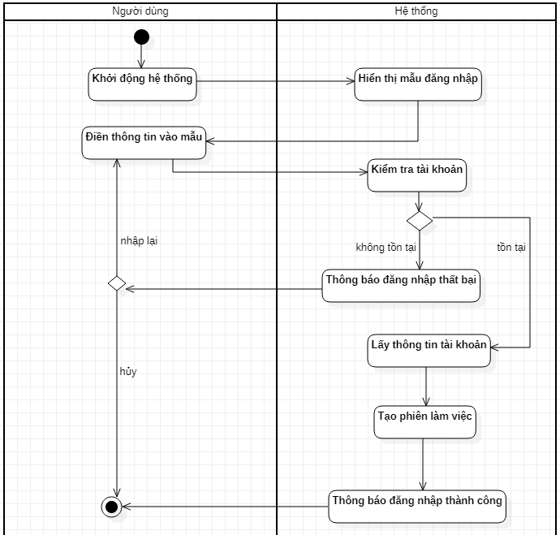

* + 1. Robustness Diagram

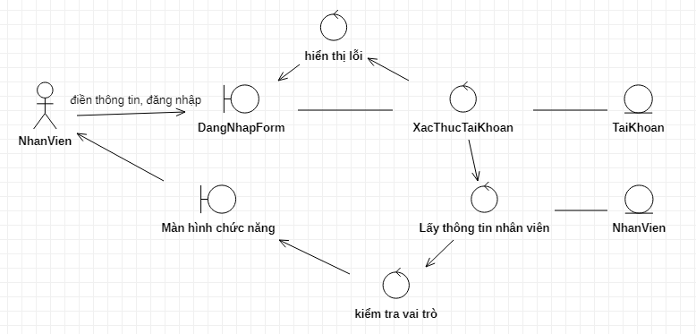

* + 1. Sequence Diagram

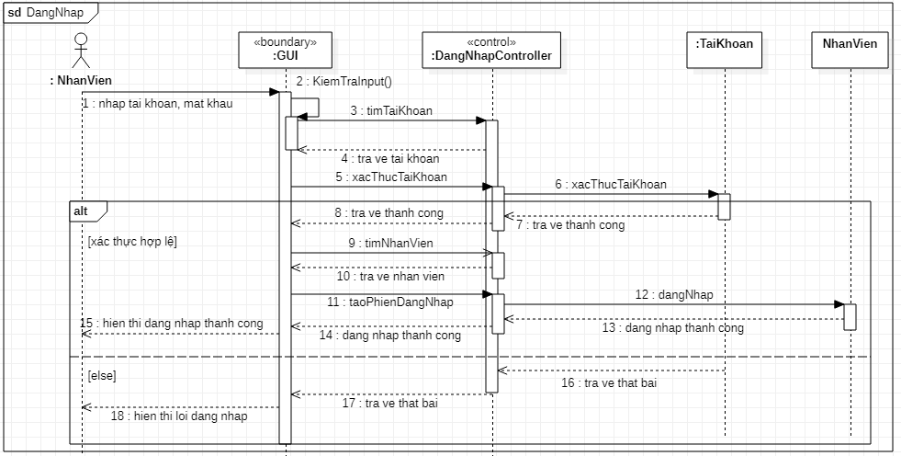

* + 1. Communication Diagram

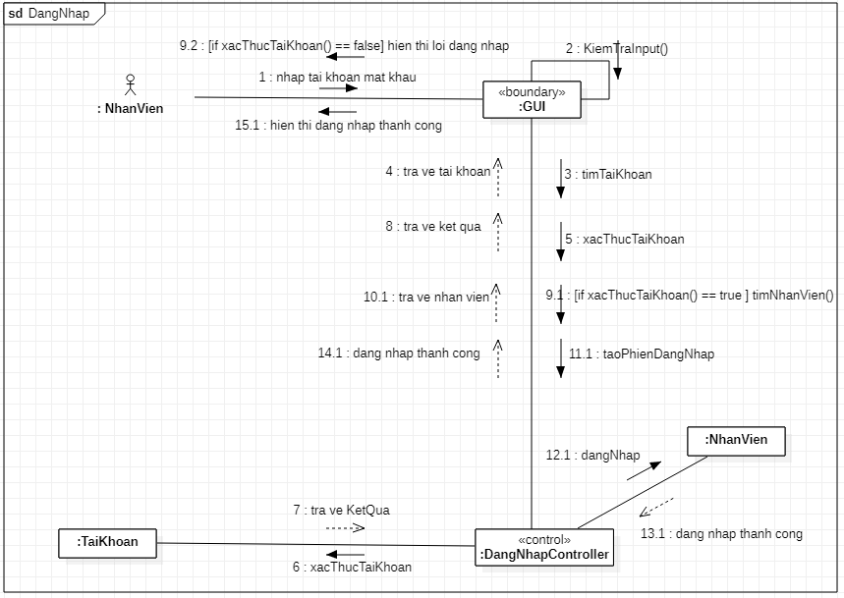

* + 1. Design class diagram

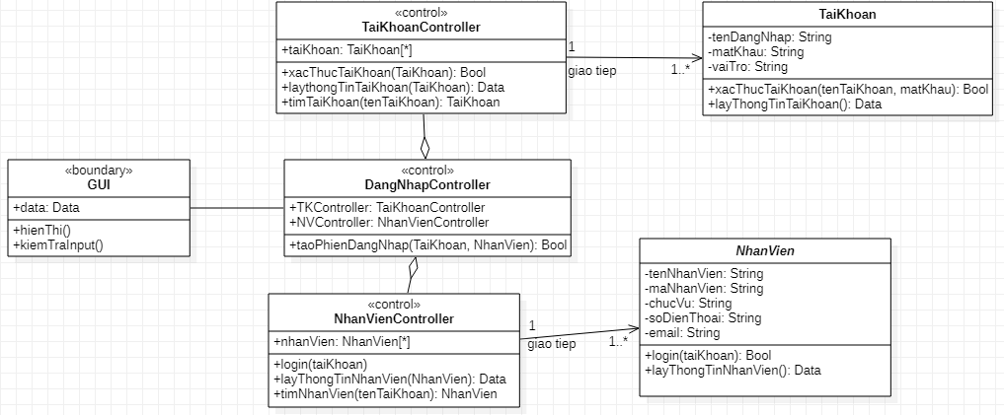

* 1. Thiết kế cho Kiểm Tra Yêu Cầu use case
     1. Activity Diagram

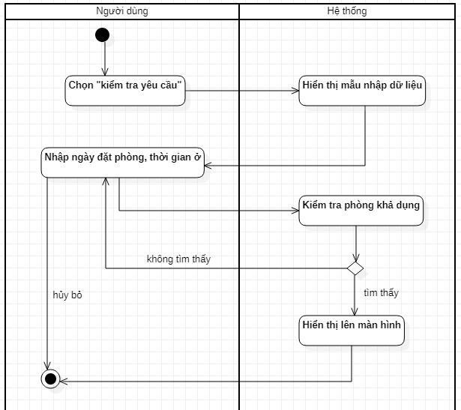

* + 1. Robustness Diagram

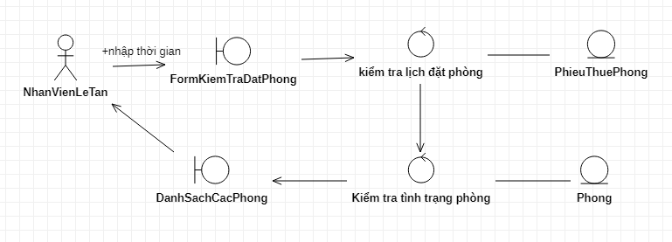

* + 1. Sequence diagram

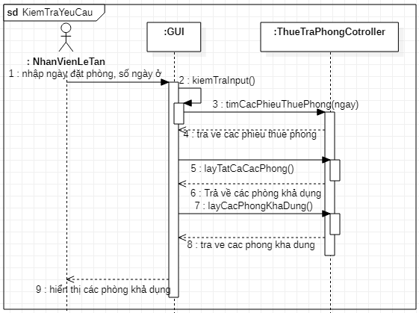

* + 1. Communication Diagram

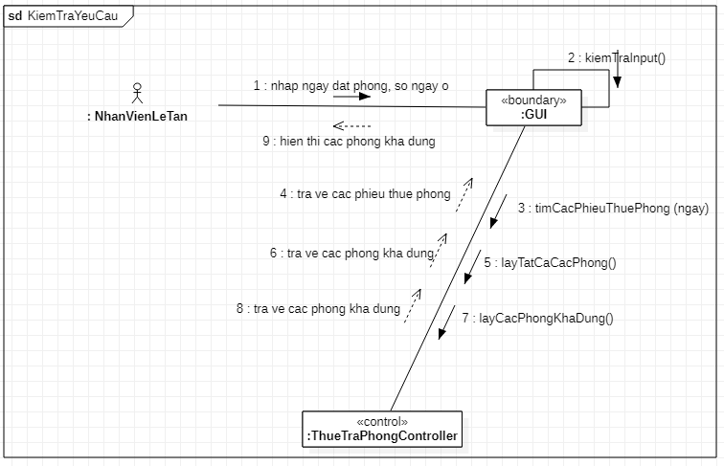

* + 1. Design class diagram

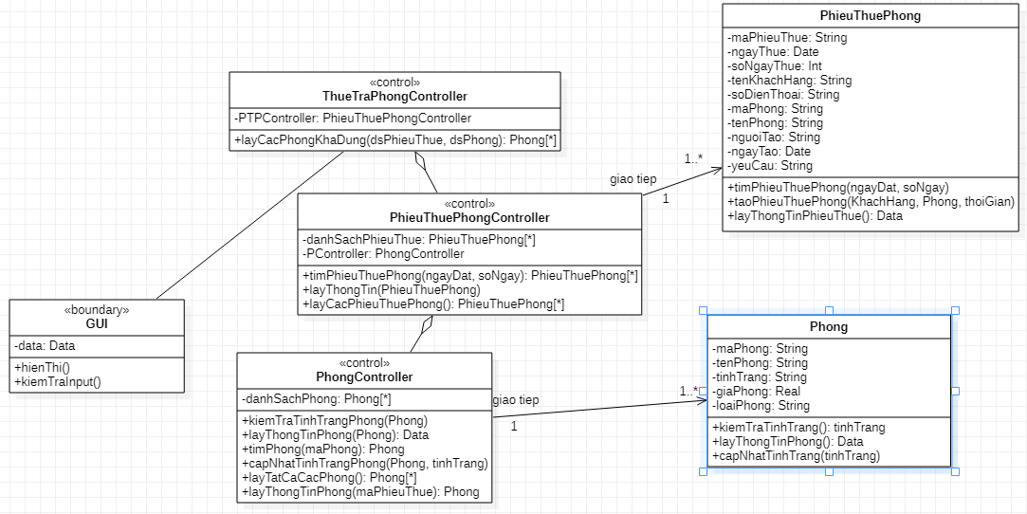

* 1. Thiết kế cho Lập Phiếu Đặt Phòng use case
     1. Activity Diagram

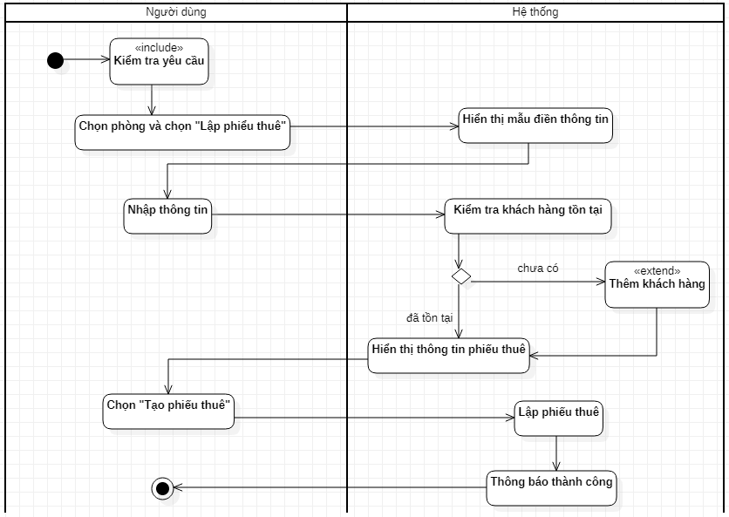

* + 1. Robustness Diagram

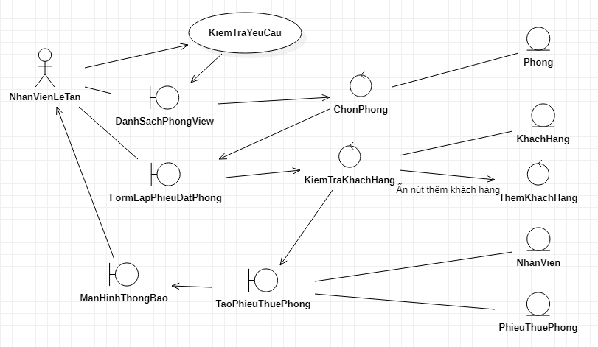

* + 1. Sequence Diagram

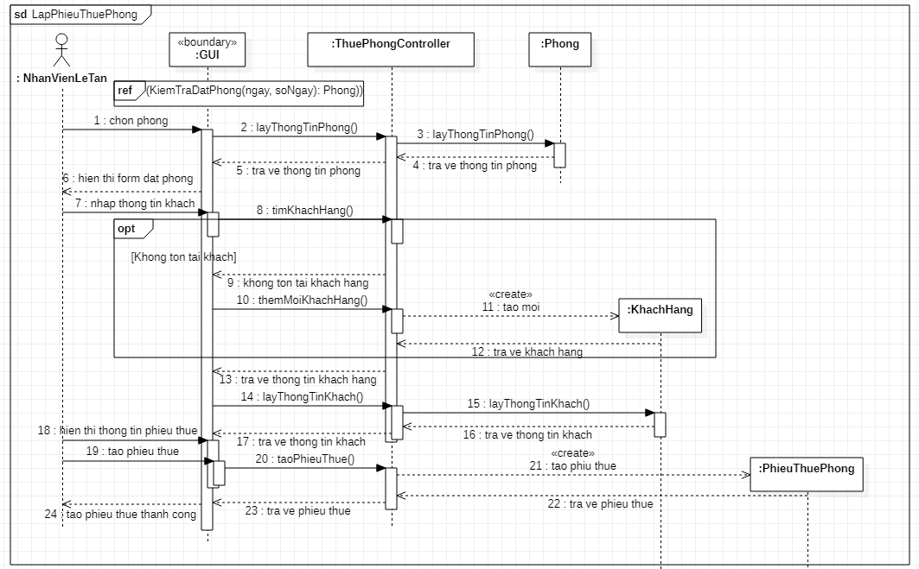

* + 1. Communication Diagram

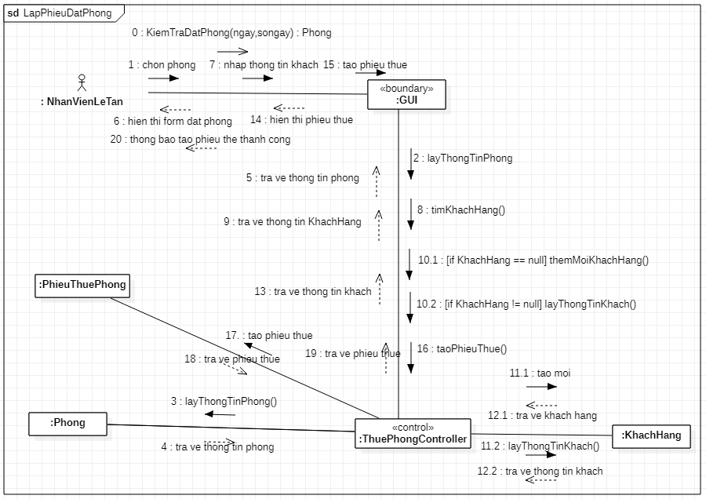

* + 1. Design Class Diagram

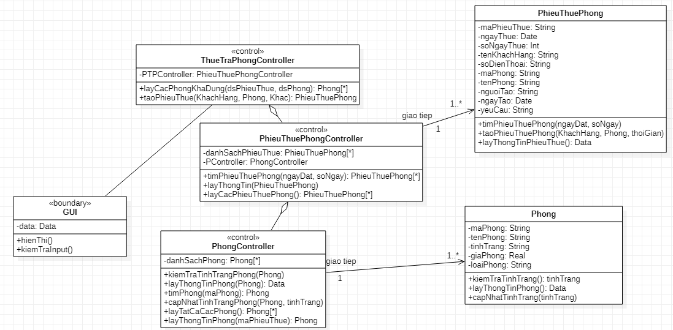

* 1. Thiết kế cho Xem Danh Sách đặt phòng use case
     1. Activity Diagram

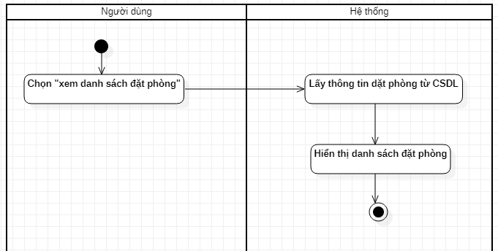

* + 1. Robustness Diagram

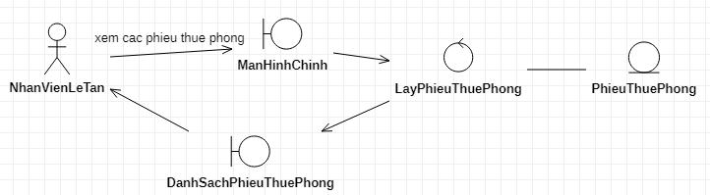

* + 1. Sequence Diagram

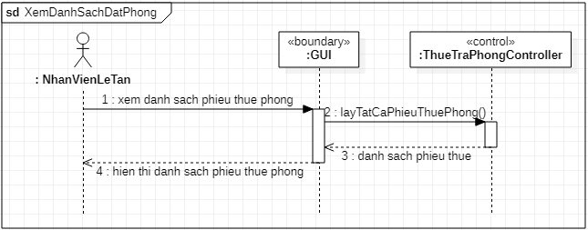

* + 1. Communication Diagram

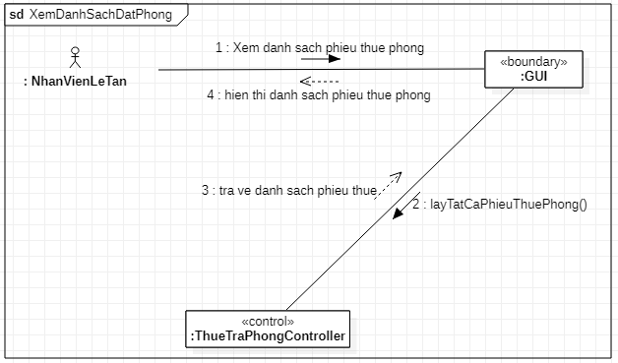

* + 1. Design Class Diagram

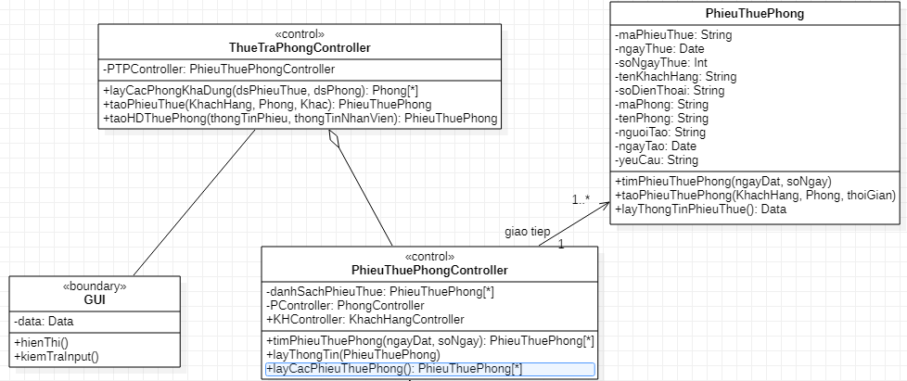

* 1. Thiết kế cho Thanh Toán Hóa Đơn Thuê Phòng use case
     1. Activity Diagram

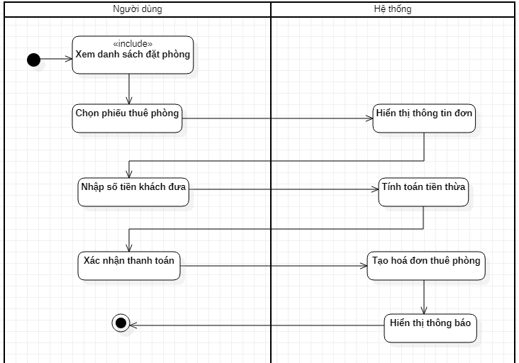

* + 1. Robustness Diagram

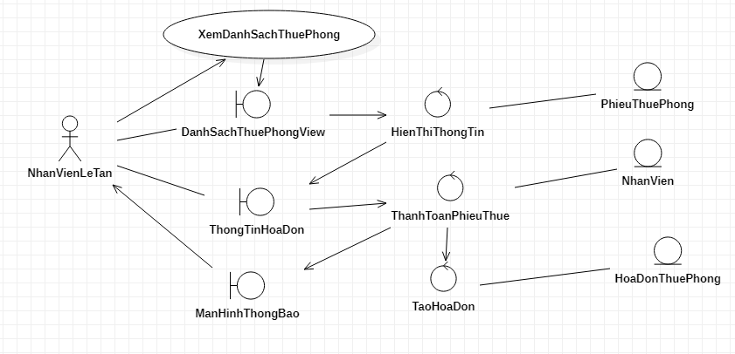

* + 1. Sequence Diagram

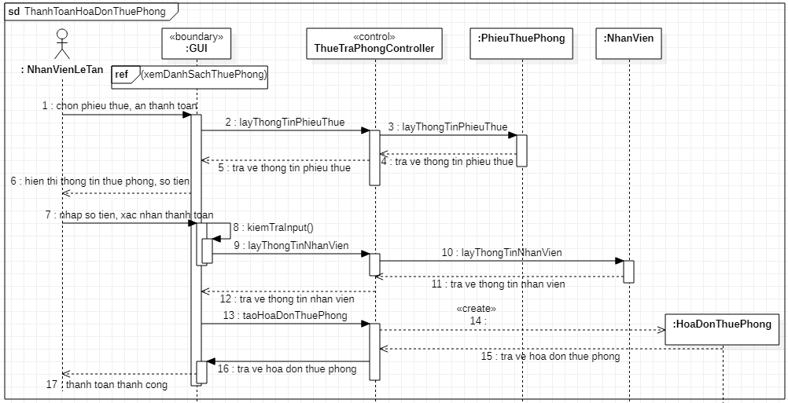

* + 1. Communication Diagram

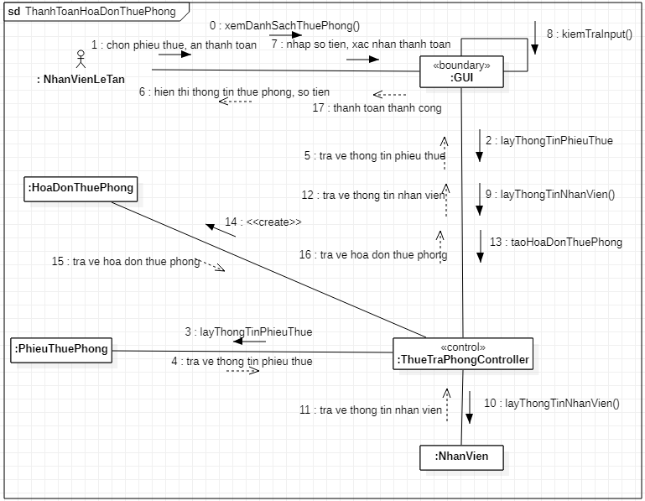

* + 1. Design Class Diagram

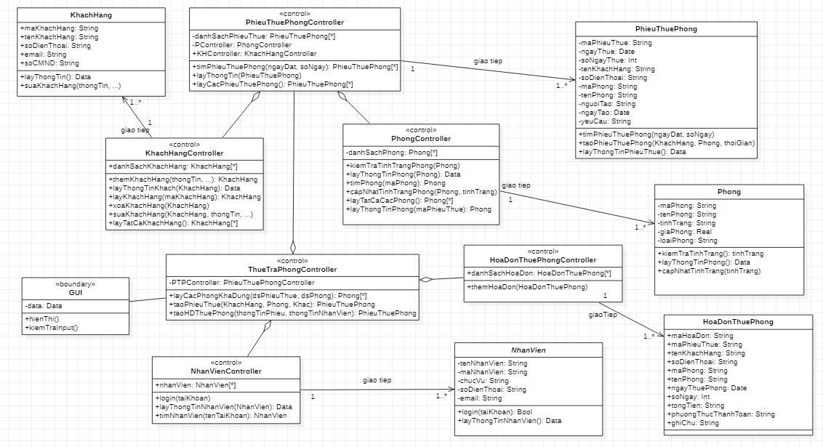

* 1. Thiết kế cho Thêm Khách Hàng use case
     1. Activity Diagram

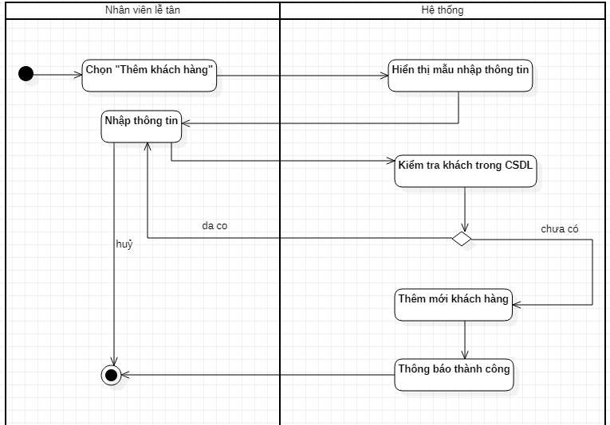

* + 1. Robustness Diagram

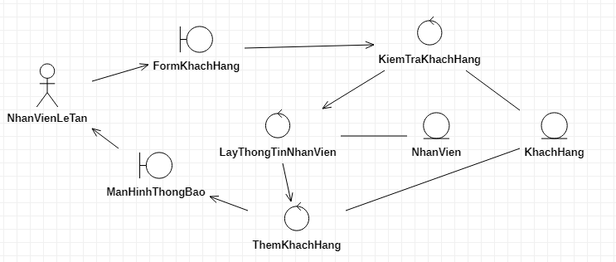

* + 1. Sequence Diagram

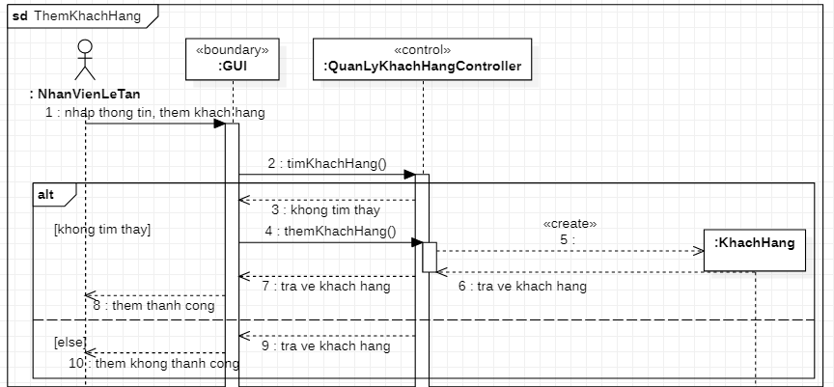

* + 1. Communication Diagram

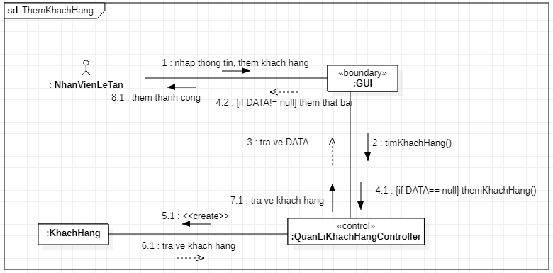

* + 1. Design Class Diagram

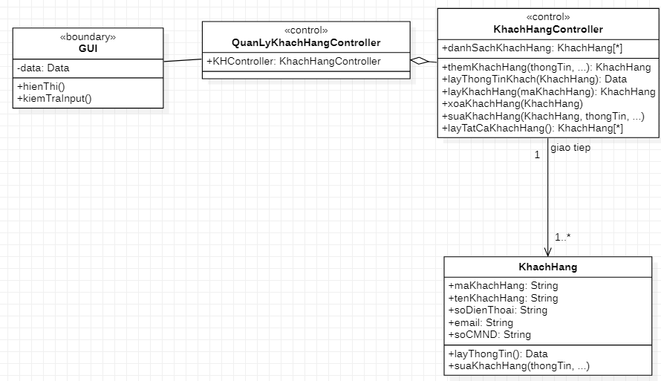

* 1. Thiết kế cho Xem Khách Hàng use case
     1. Activity Diagram

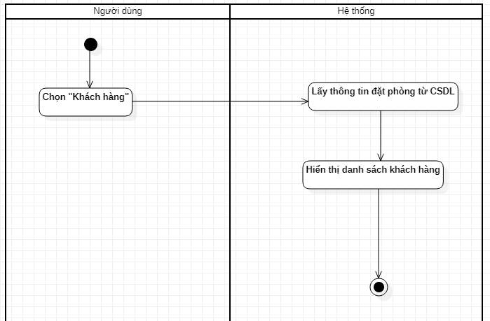

* + 1. Robustness Diagram

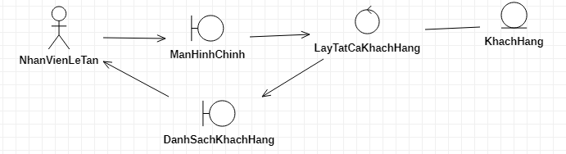

* + 1. Sequence Diagram

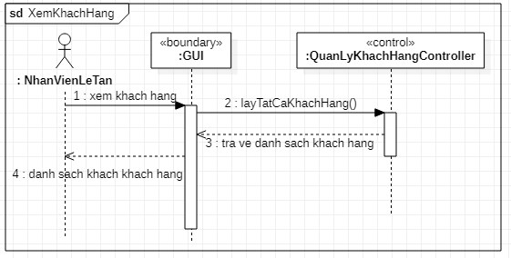

* + 1. Design Class Diagram

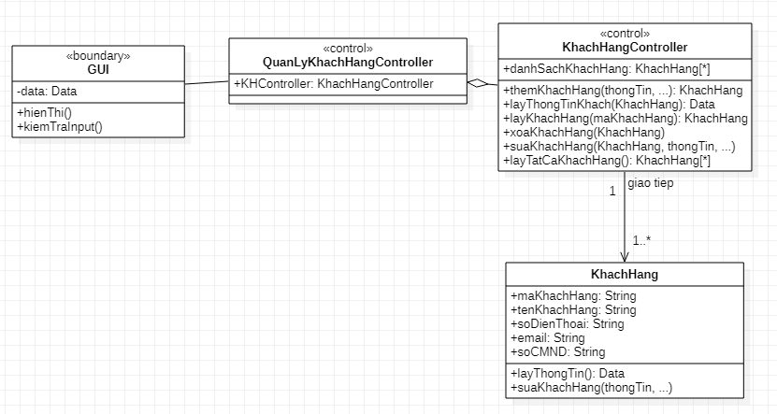

* 1. Thiết kế cho Sửa Khách Hàng use case
     1. Activity Diagram

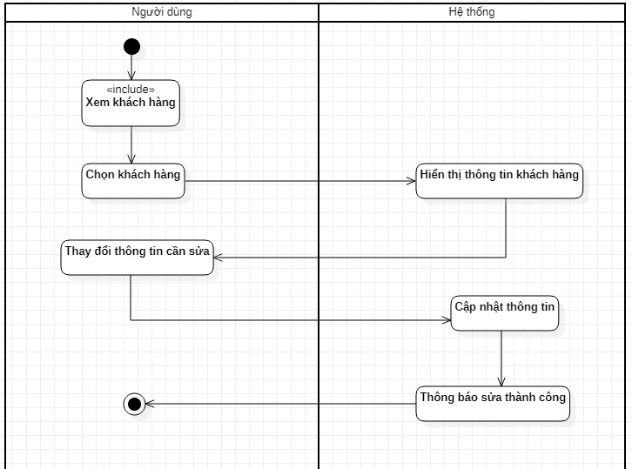

* + 1. Robustness Diagram

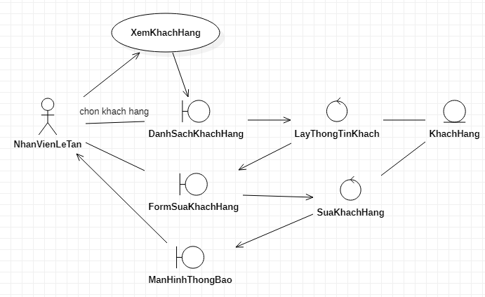

* + 1. Sequence Diagram

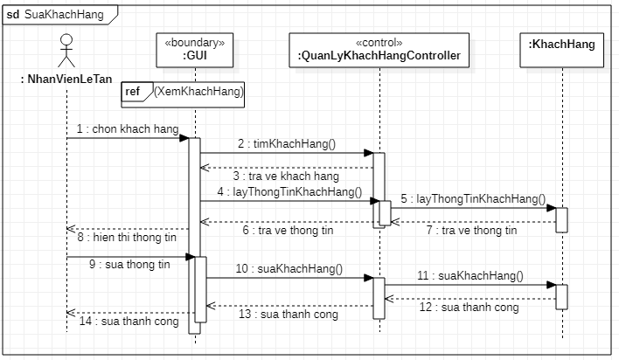

* + 1. Communication Diagram

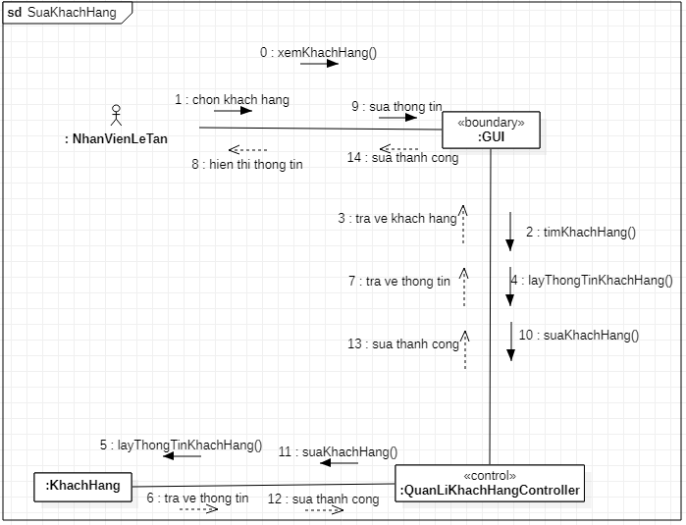

* + 1. Design Class Diagram

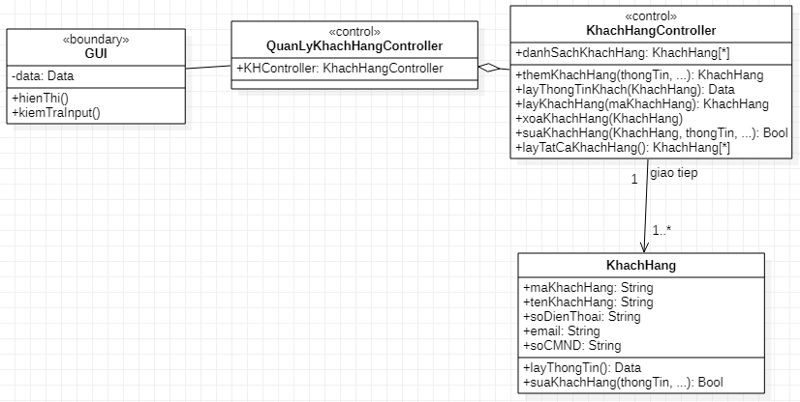

* 1. Thiết kế cho Xóa Khách Hàng use case
     1. Activity Diagram

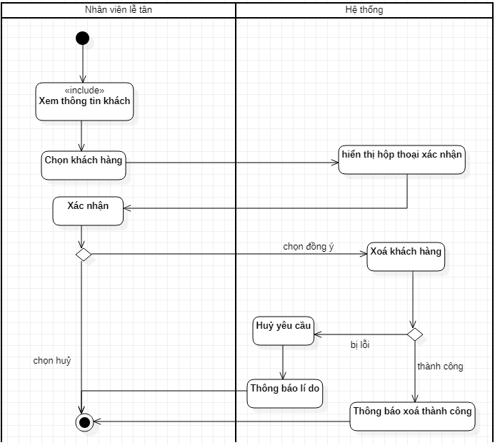

* + 1. Robustness Diagram

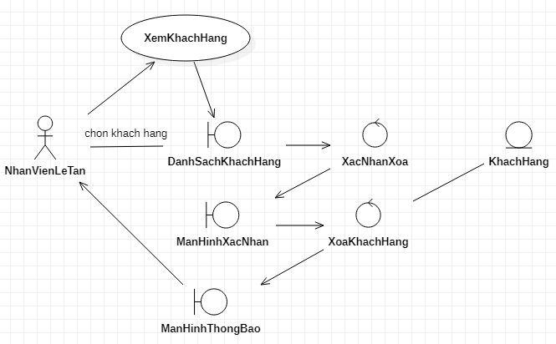

* + 1. Sequence Diagram

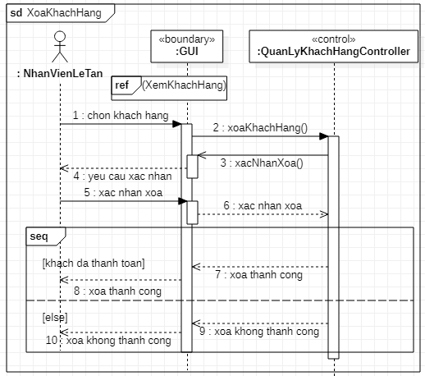

* + 1. Communication Diagram

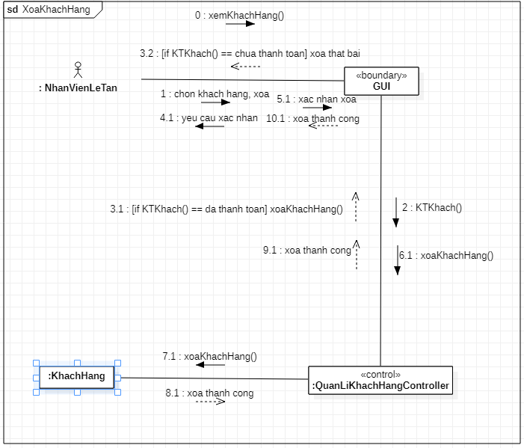

* + 1. Design Class Diagram

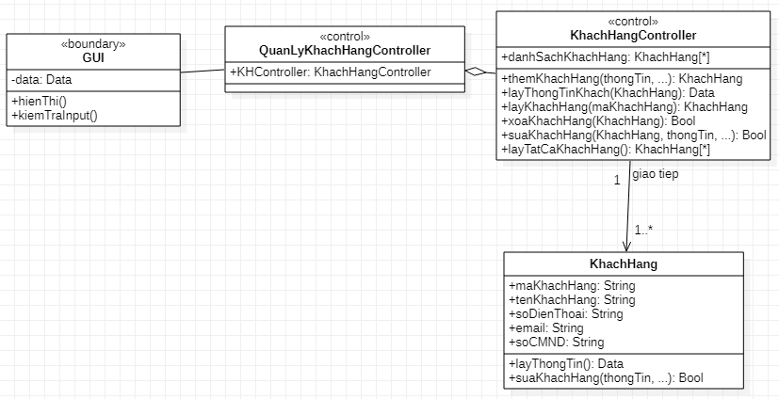

* 1. Thiết kế cho Thêm Dịch Vụ use case
     1. Activity Diagram

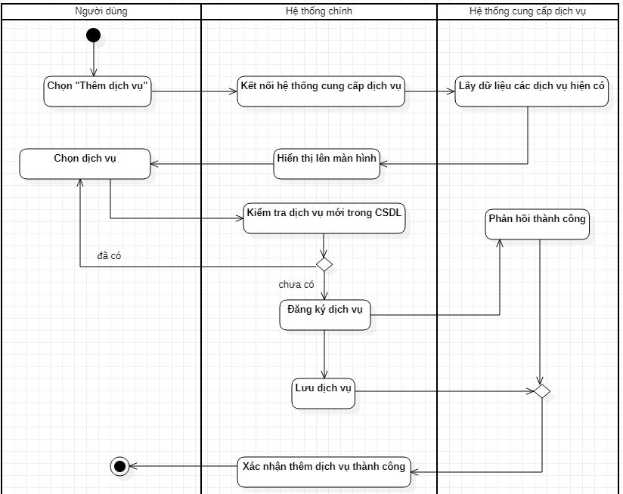

* + 1. Robustness Diagram

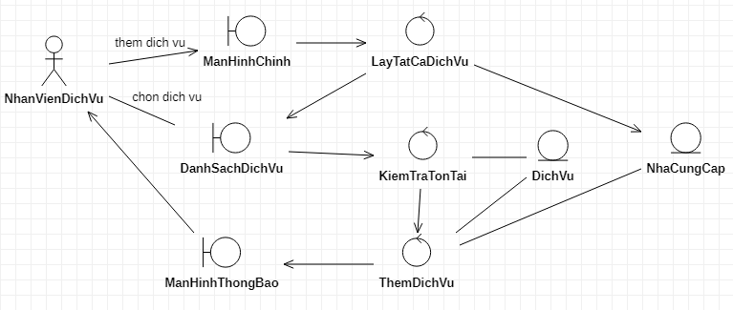

* + 1. Sequence Diagram

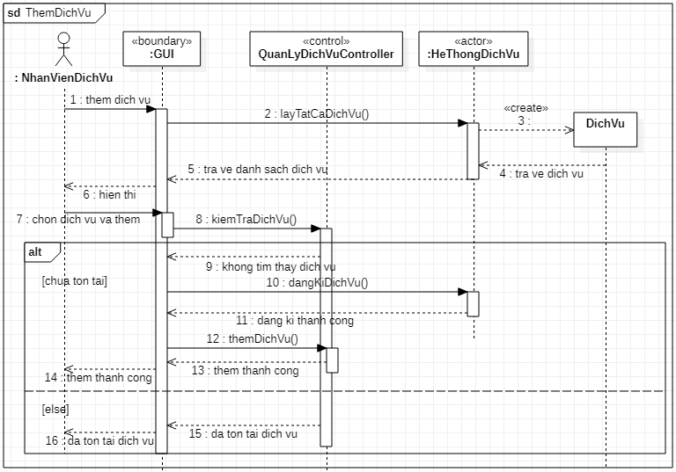

* + 1. Communication Diagram

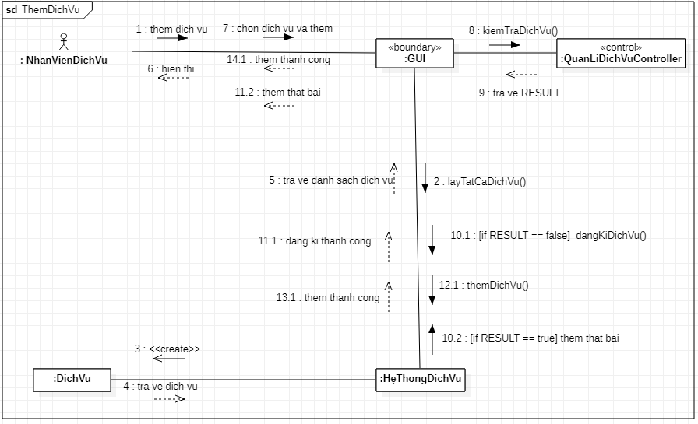

* + 1. Design Class Diagram

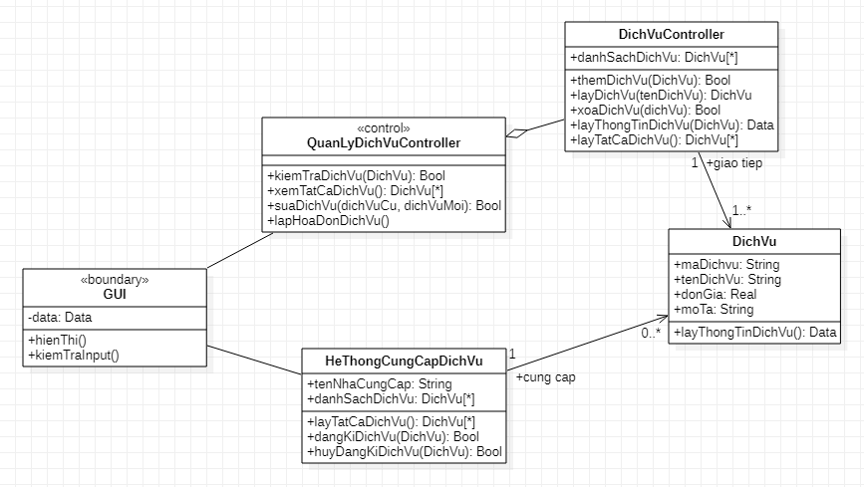

* 1. Thiết kế cho Xem Dịch Vụ use case
     1. Activity Diagram

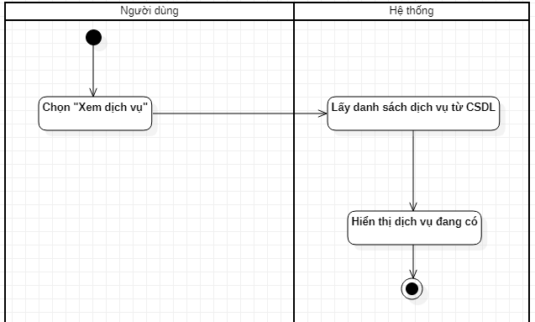

* + 1. Robustness Diagram

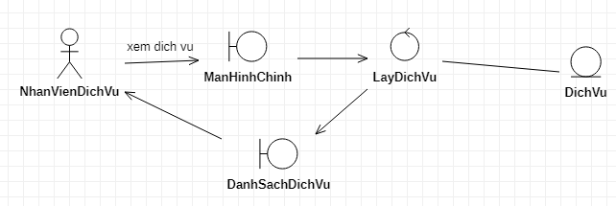

* + 1. Sequence Diagram

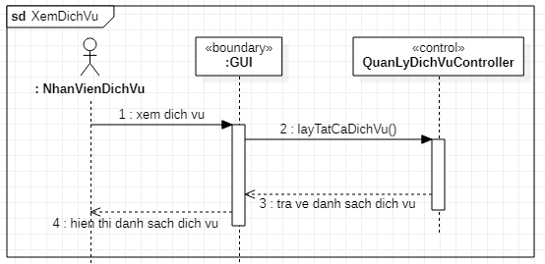

* + 1. Communication Diagram

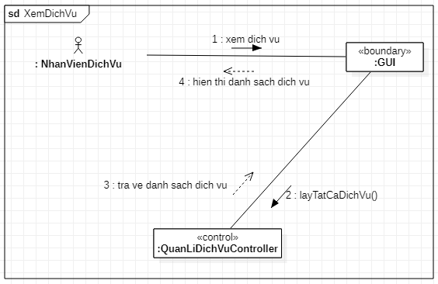

* + 1. Design Class Diagram



* 1. Thiết kế cho Sửa Dịch Vụ
     1. Activity Diagram

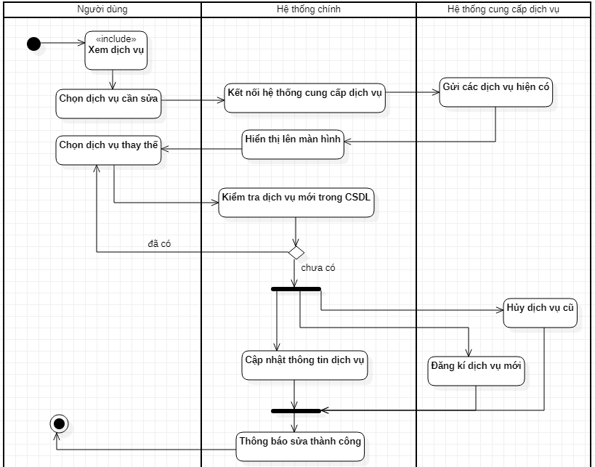

* + 1. Robustness Diagram

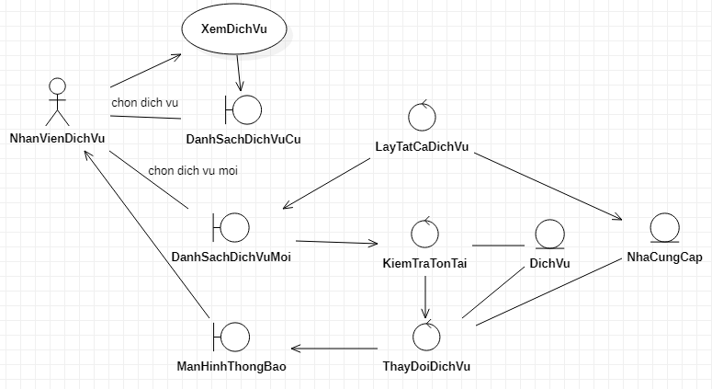

* + 1. Sequence Diagram

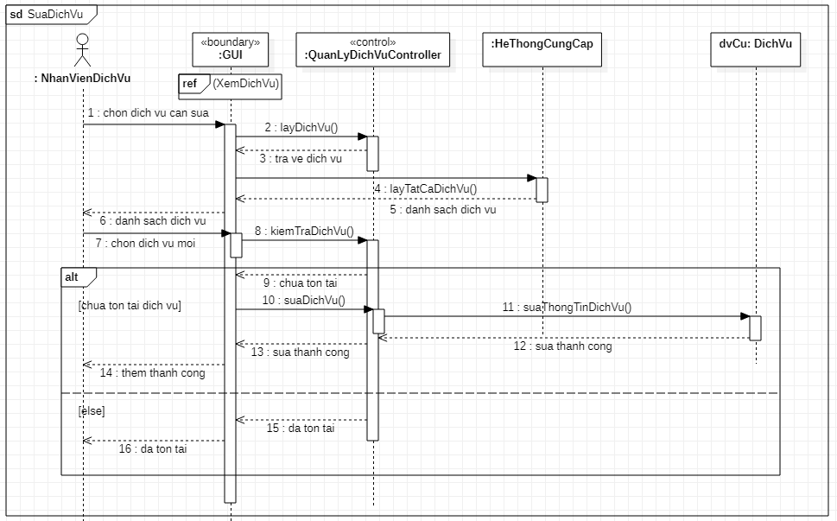

* + 1. Communication Diagram

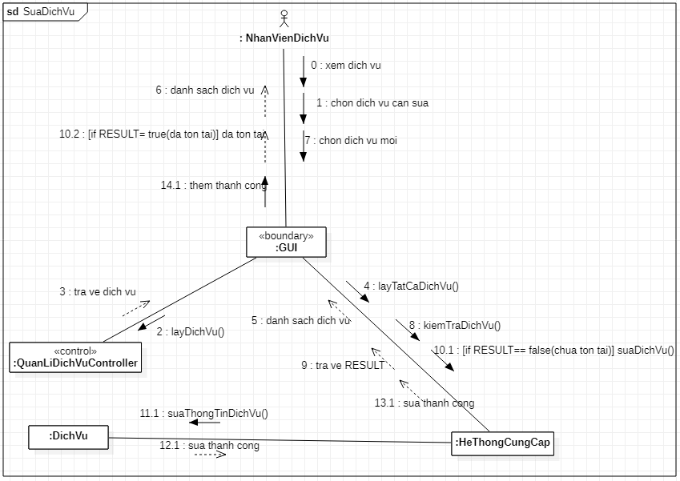

* + 1. Design Class Diagram

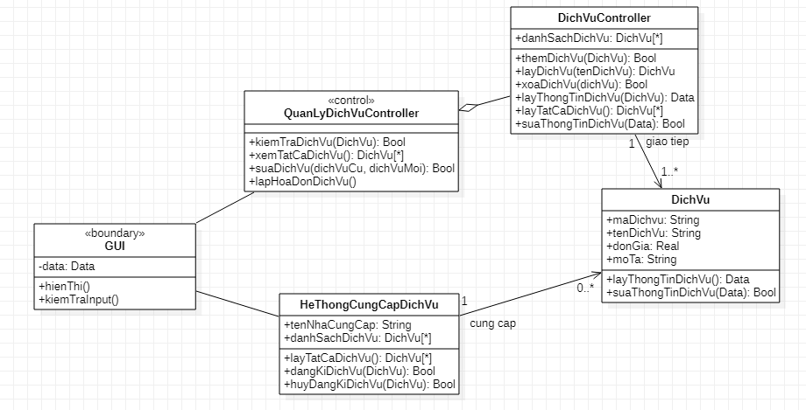

* 1. Thiết kế cho Xóa Dịch Vụ use case
     1. Activity Diagram

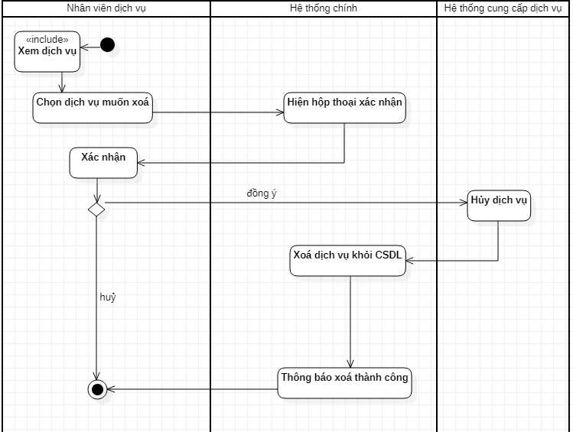

* + 1. Robustness Diagram

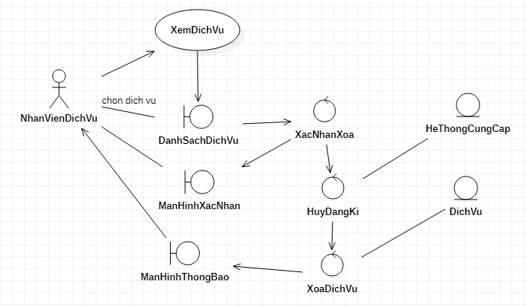

* + 1. Sequence Diagram

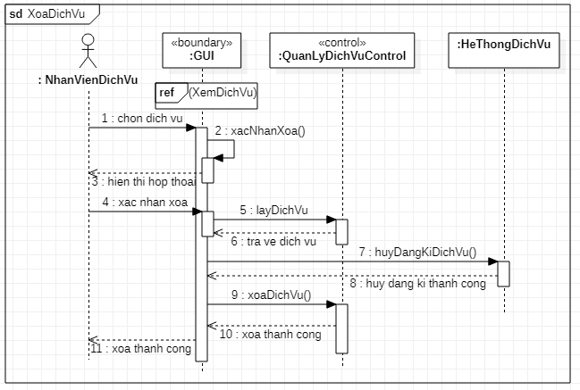

* + 1. Commnunication Diagram

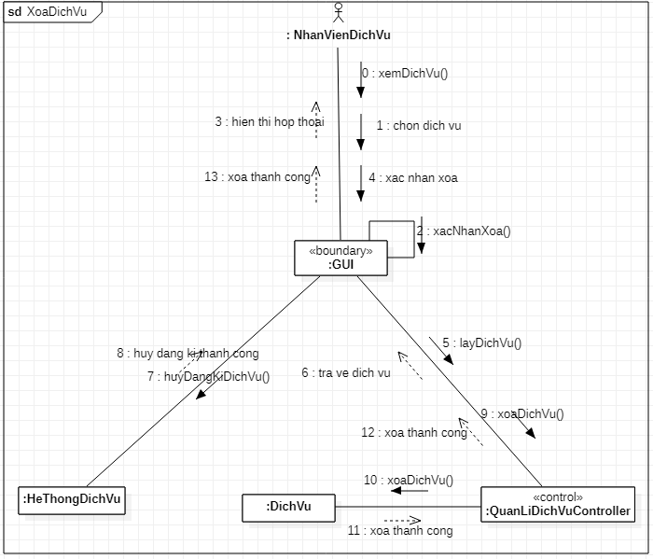

* + 1. Design Class Diagram

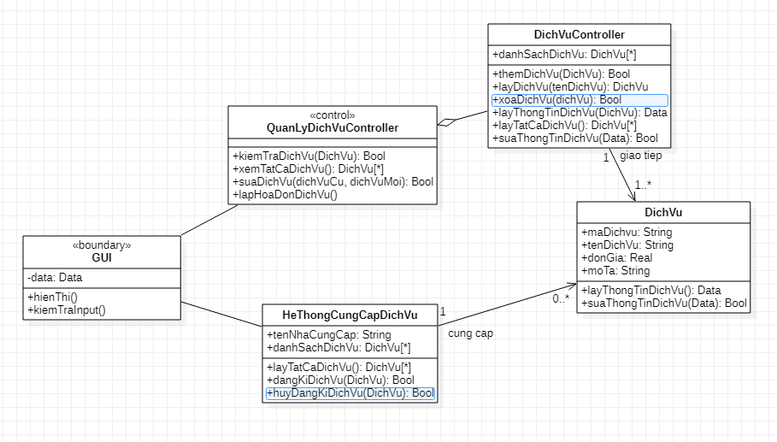

* 1. Thiết kế cho Lập Hóa Đơn Dịch Vụ use case
     1. Activity Diagram

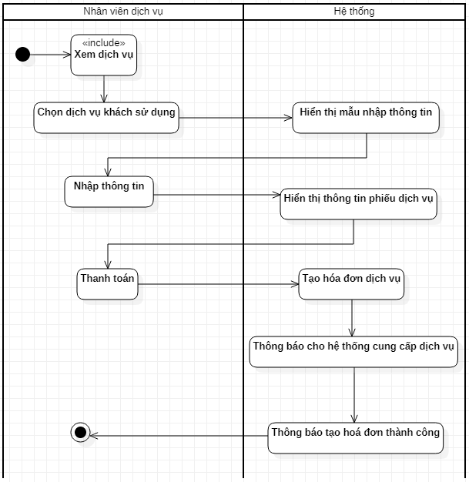

* + 1. Robustness Diagram

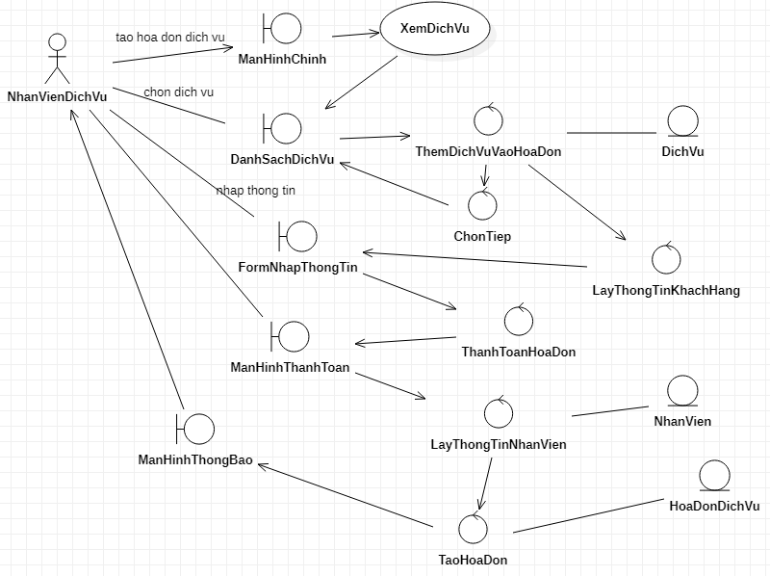

* + 1. Sequence Diagram

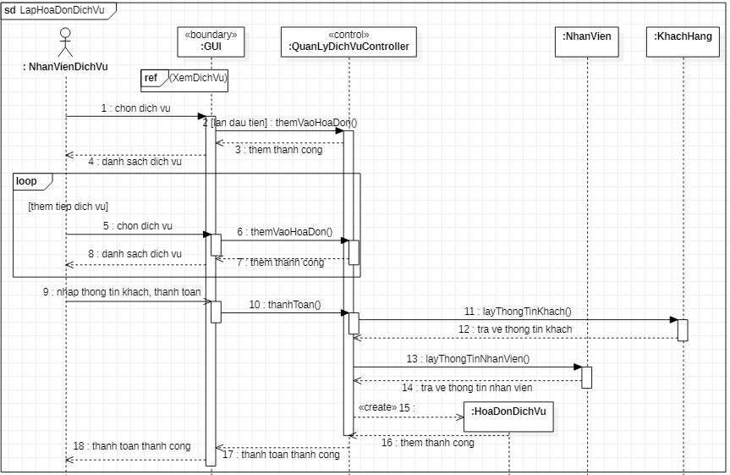

* + 1. Communication Diagram

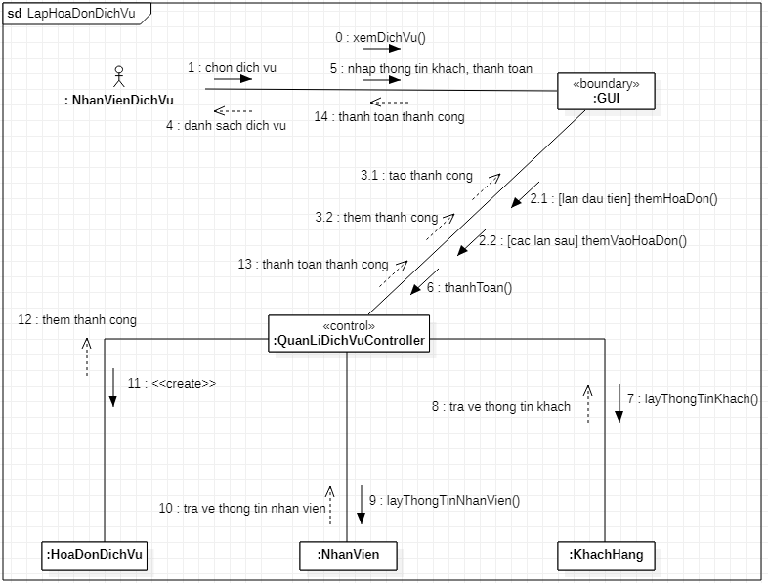

* + 1. Design Class Diagram

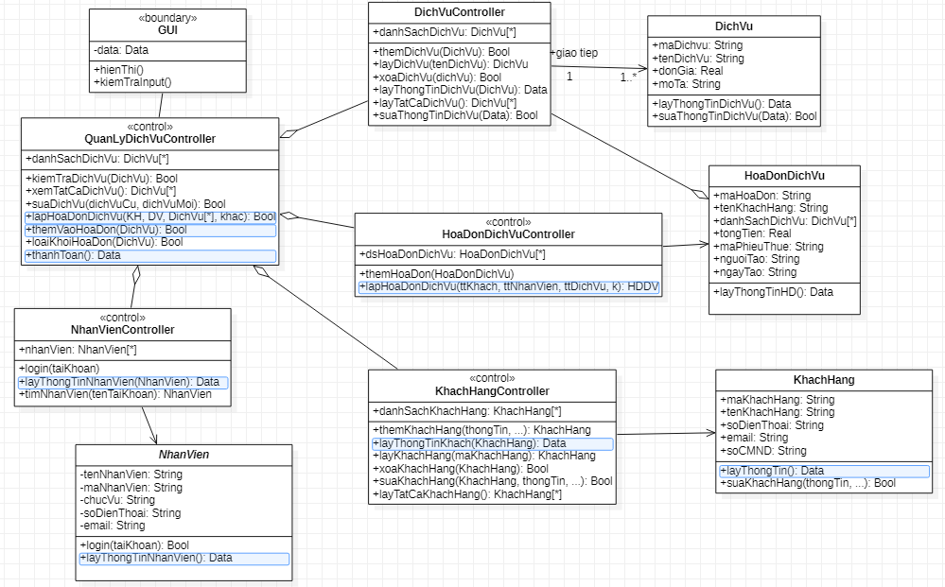

* 1. Thiết kế cho Xem Hóa Đơn Dịch Vụ use case
     1. Activity Diagram

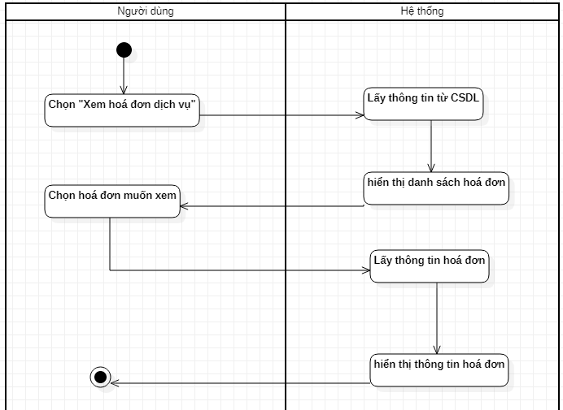

* + 1. Robustness Diagram

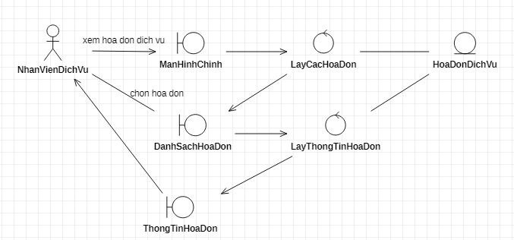

* + 1. Sequence Diagram

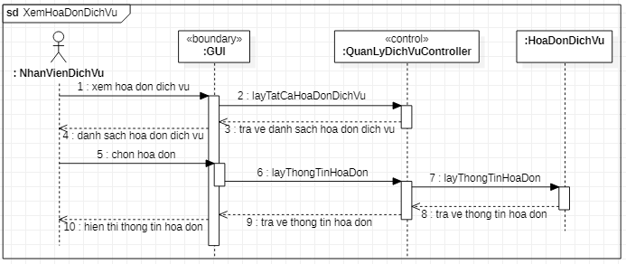

* + 1. Communication Diagram

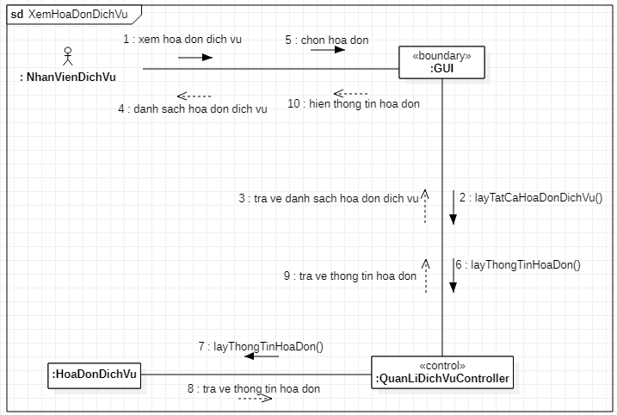

* + 1. Design Class Diagram

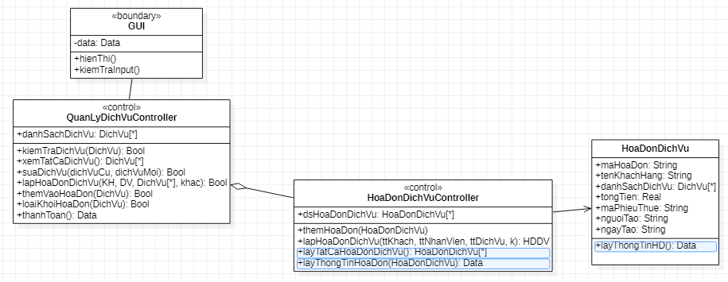

* 1. Thiết kế cho Tạo Phòng use case
     1. Activity Diagram

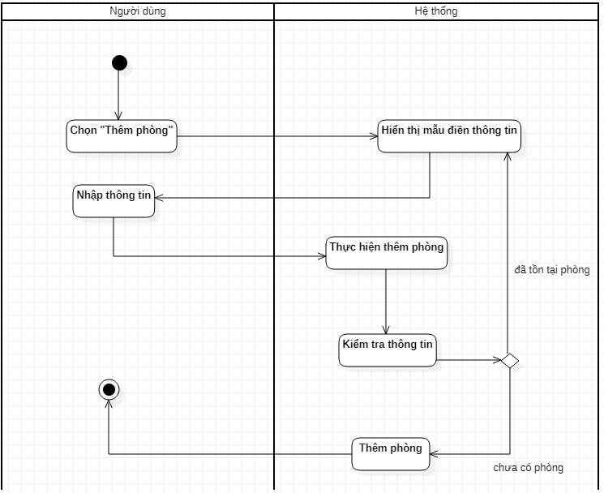

* + 1. Robustness Diagram

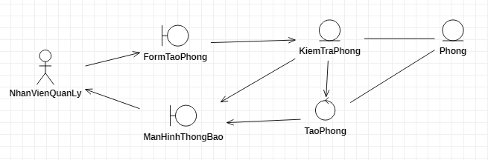

* + 1. Sequence Diagram

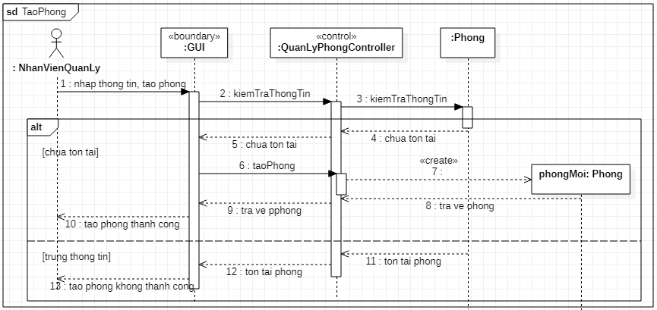

* + 1. Communication Diagram

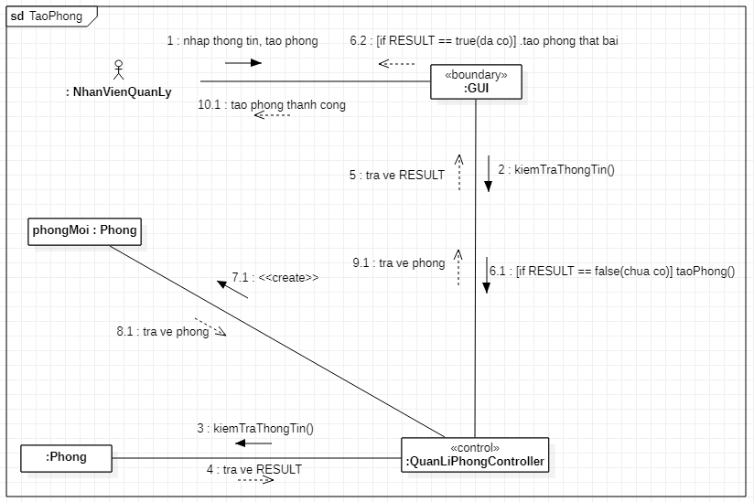

* + 1. Design Class Diagram

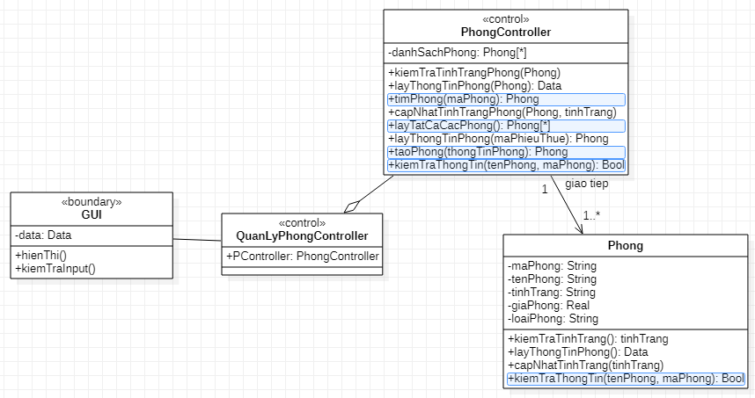

* 1. Thiết kế cho Xem Phòng use case
     1. Activity Diagram

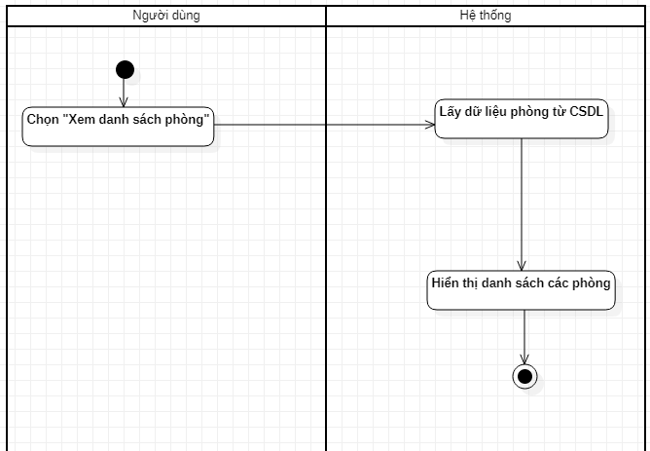

* + 1. Robustness Diagram

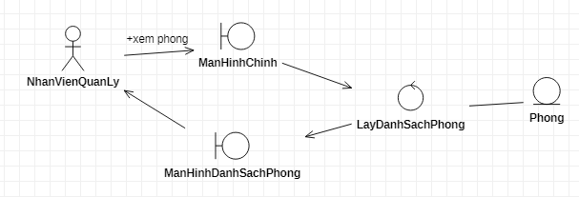

* + 1. Sequence Diagram

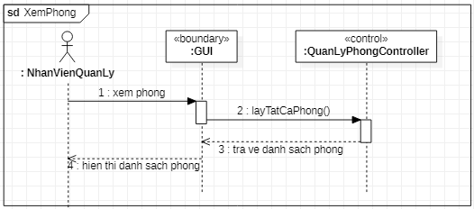

* + 1. Communication Diagram

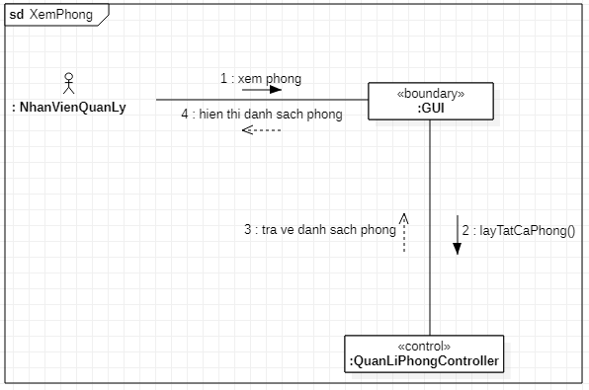

* + 1. Design Class Diagram

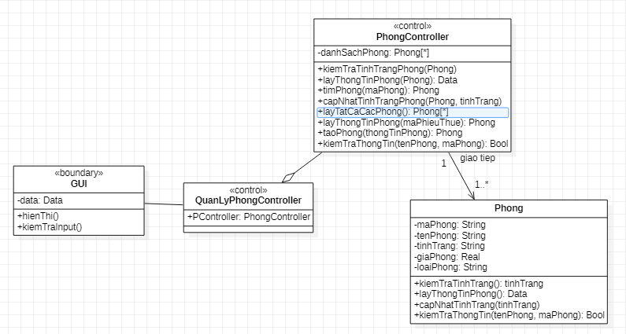

* 1. Thiết kế cho Sửa Phòng use case
     1. Activity Diagram

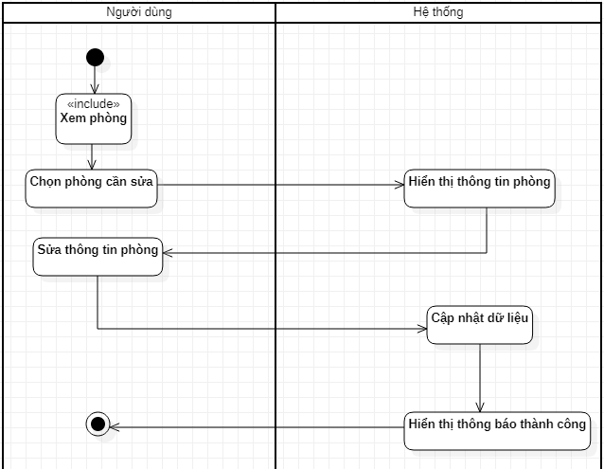

* + 1. Robustness Diagram

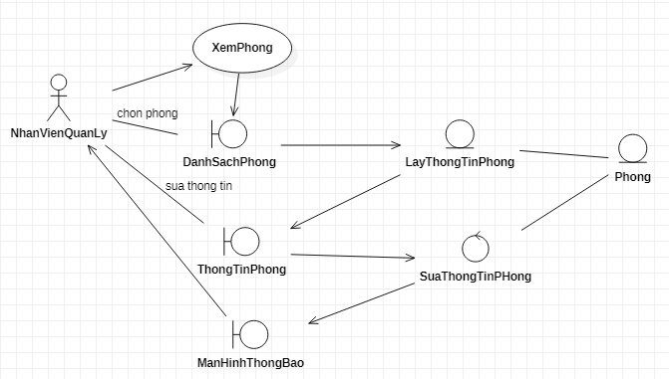

* + 1. Sequence Diagram

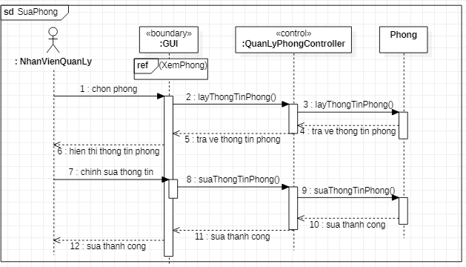

* + 1. Communication Diagram

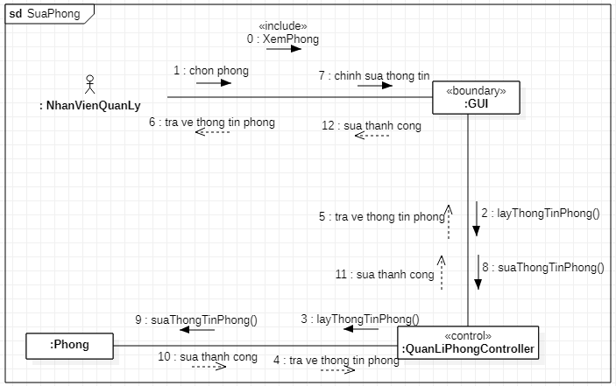

* + 1. Design Class Diagram

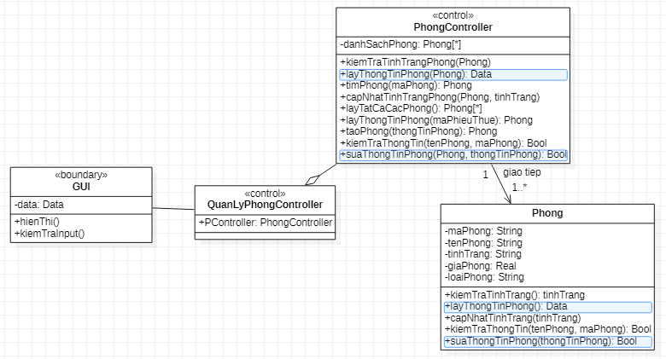

* 1. Thiết kế cho Xóa Phòng use case
     1. Activity Diagram

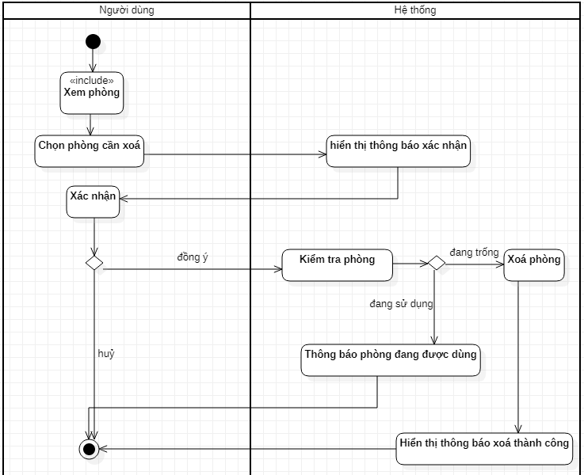

* + 1. Robustness Diagram

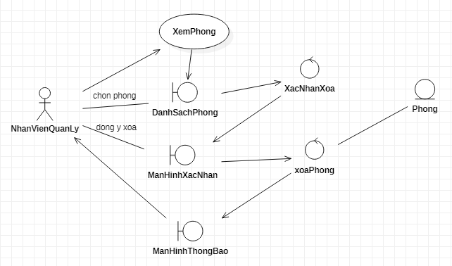

* + 1. Sequence Diagram

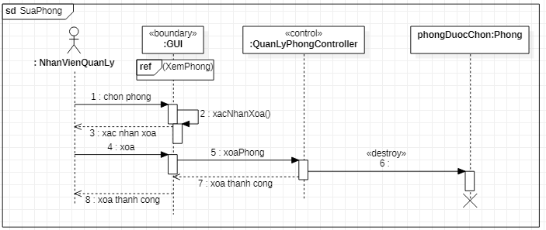

* + 1. Communication Diagram

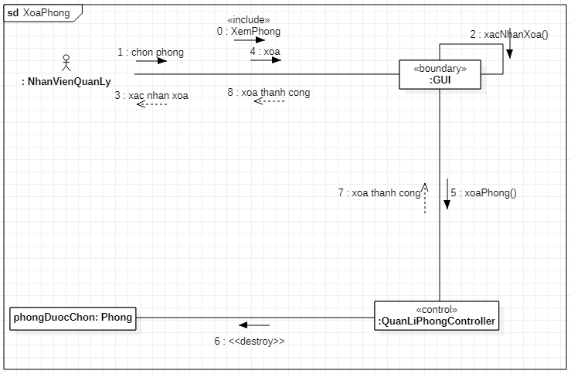

* + 1. Design Class Diagram

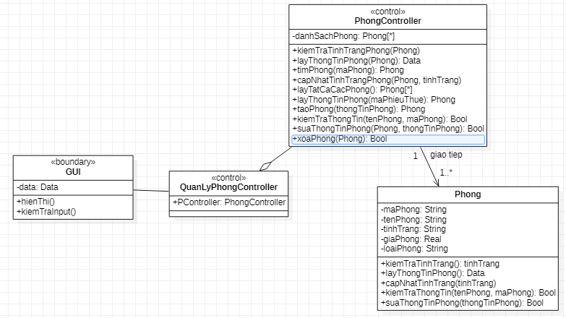

* 1. Thiết kế cho Thông Kê Doanh Thu Thuê Phòng
     1. Activity Diagram

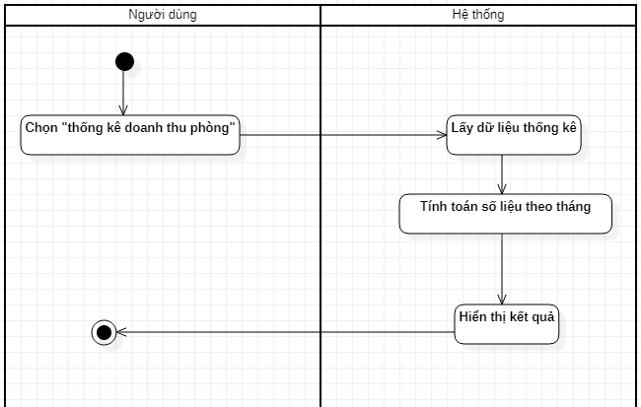

* + 1. Robustness Diagram

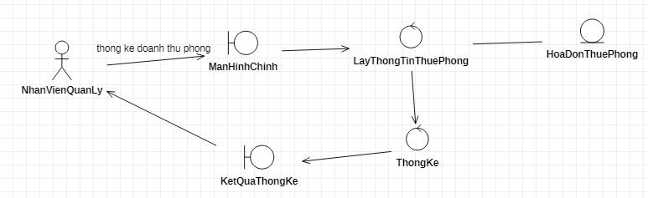

* + 1. Sequence Diagram

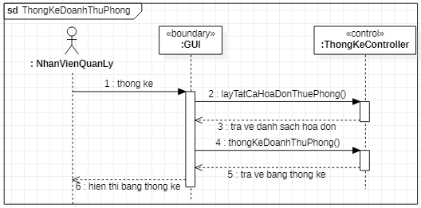

* + 1. Communication Diagram

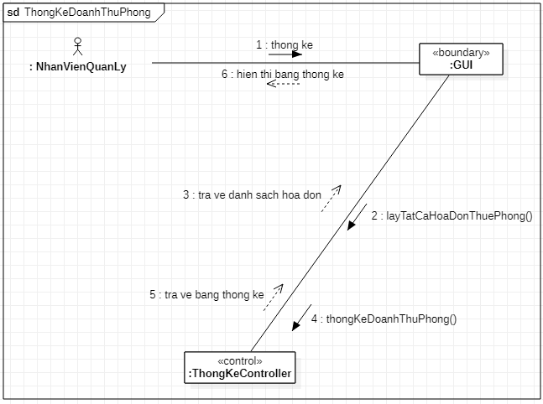

* + 1. Design Class Diagram

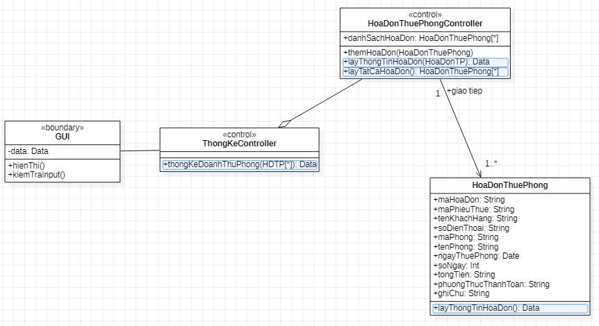

* 1. Thiết kế cho Thông Kê Doanh Thu Dịch Vụ
     1. Activity Diagram

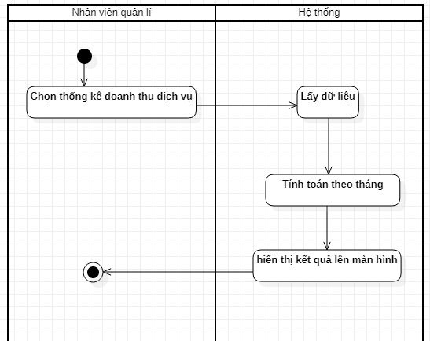

* + 1. Robustness Diagram

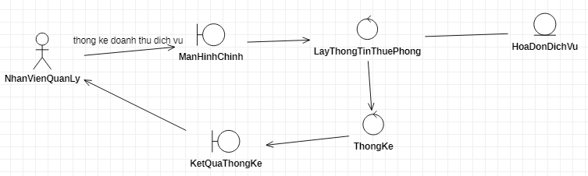

* + 1. Sequence Diagram

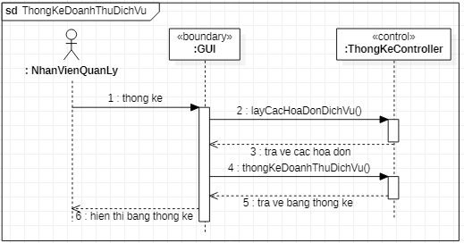

* + 1. Communication Diagram

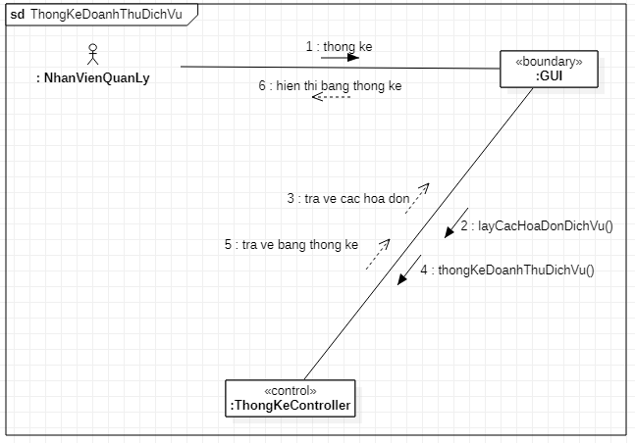

* + 1. Design Class Diagram

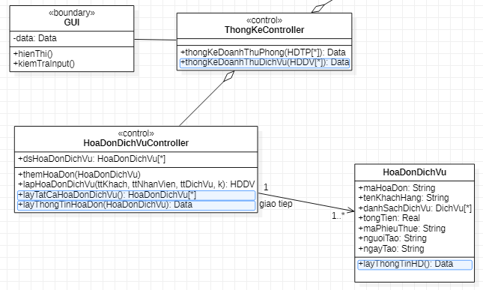

1. Biểu đồ lớp chi tiết

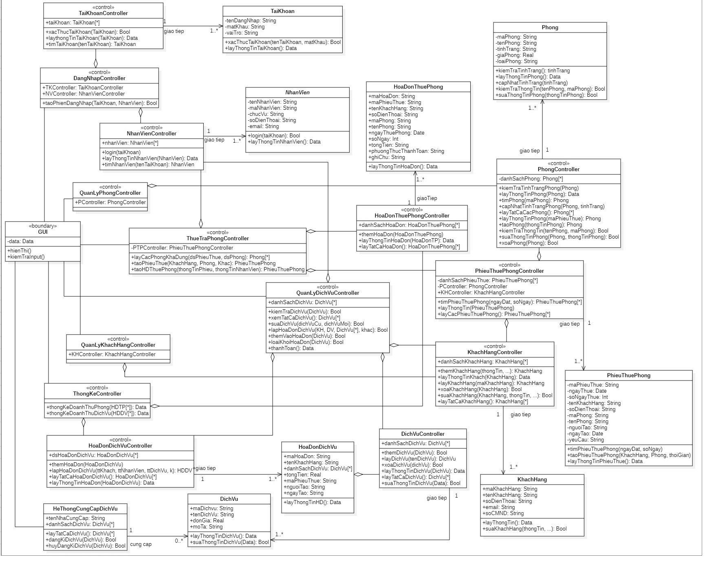

1. Demo hệ thống

Triển khai hệ thống trên nền tảng web và android

* Trên web

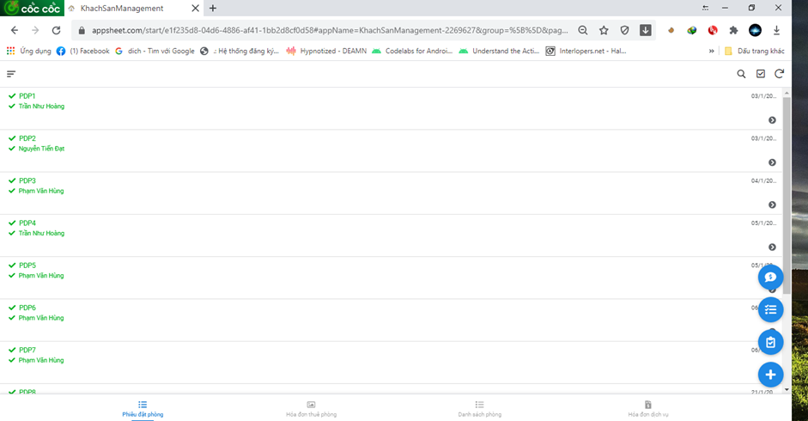

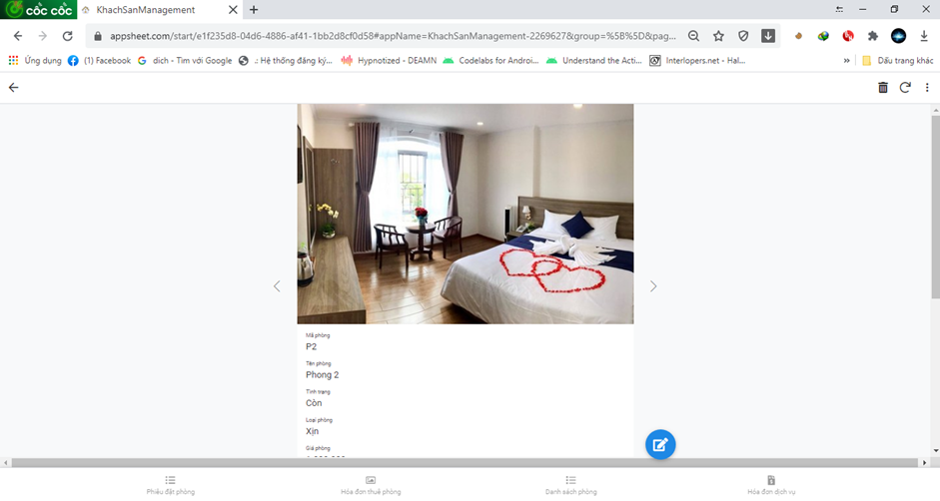

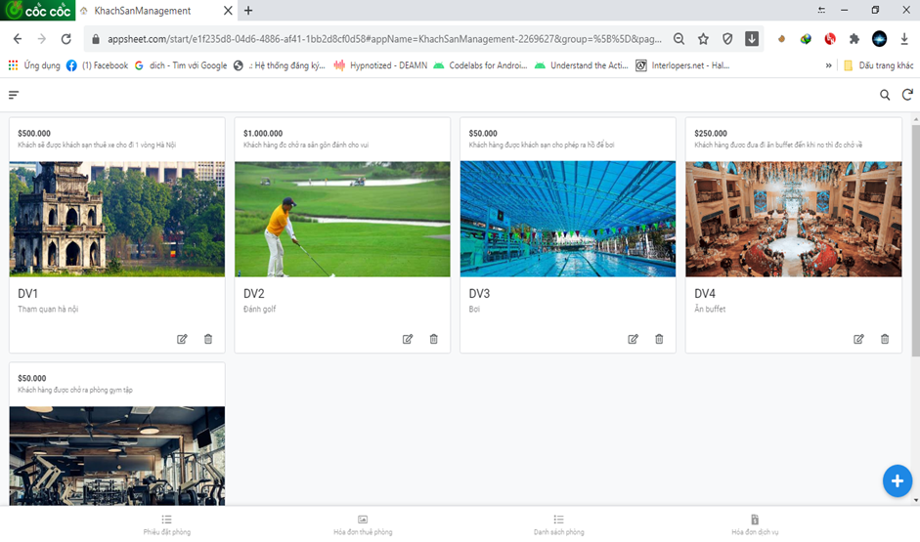

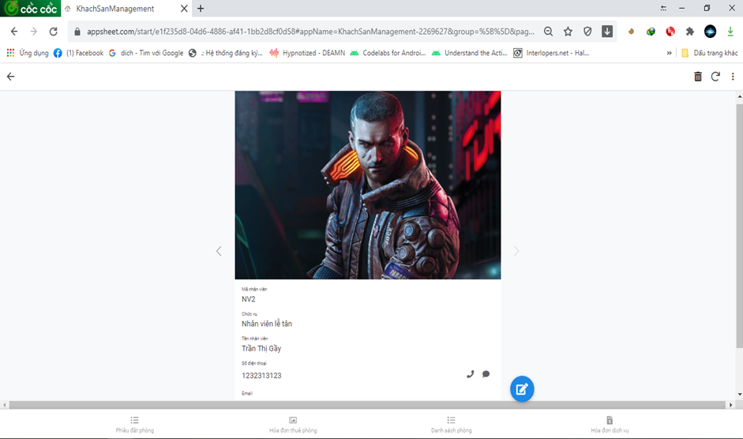

Triển khai hệ thống trên nền tảng web và android

* Trên điện thoại

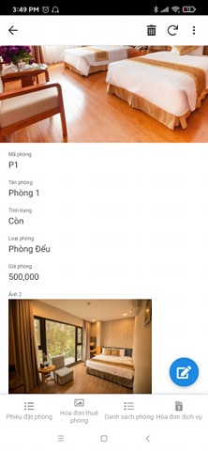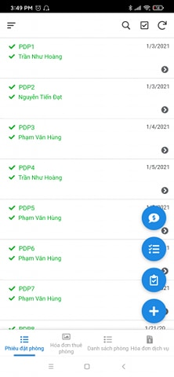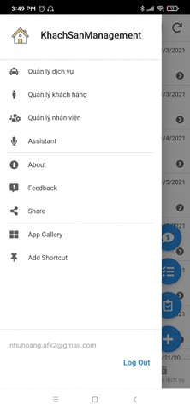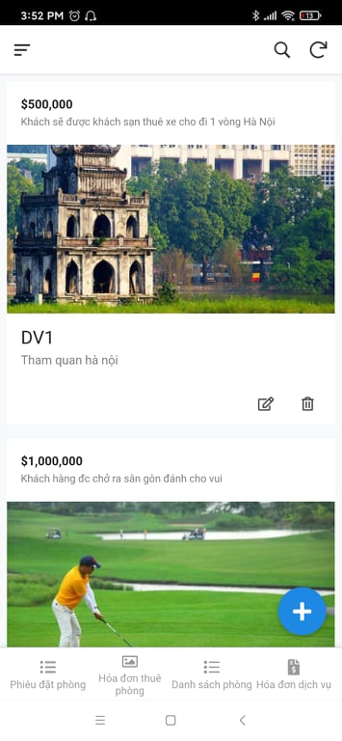

1. **Kết luận**

Sau thời gian phân tích và thiết kế, nhóm đã hoàn thành cơ bản hệ thống quản lý khách sạn, đáp ứng các chức năng cơ bản cho khách sạn Hà Nội nói riêng và các khách sạn quy mô nhỏ khác nói chung.

Hệ thống có thể phát triển chi tiết hơn như cho phép tìm kiếm, lọc, thanh toán online, thống kê chi tiết, cho phép nhập mã khuyến mãi… nhưng do thời gian có hạn và sợ sai nên chúng em chưa dám thực hiện

Mặc dù đã có nhiều cố gắng rất nhiều trong suốt quá trình làm, chúng em không thể tránh khỏi những nhược điểm và thiếu sót. Vì vậy, em mong nhận được sự góp ý của thầy để nhóm chúng em có thể phát triển hệ thống này hoàn thiện hơn.

1. Phân công công việc

|  |  |  |
| --- | --- | --- |
| **Trần Như Hoàng** | **Nguyễn Tiến Đạt** | **Nguyễn Mạnh Hùng** |
| * Xây dựng biểu đồ tuần tự * Xây dựng biểu đồ lớp * Làm phần quản lý đặt phòng và quản lý khách hàng * Làm app demo | * Xây dựng biểu đồ giao tiếp * Xây dựng biểu đồ hoạt động * Làm phần quản lý dịch vụ | * Phân tích hệ thống * Xây dựng biểu đồ use case * Làm phần quản lý phòng |

1. Tài liệu tham khảo

* Slide bài giảng *Phân tích và thiết kế hệ thống thông tin* – Trần Mạnh Tuấn (slide 6, 7, 8, 9, 11, bài tập bổ sung): <https://sites.google.com/site/tranmanhtuantlu/cac-mon-day/pttkhttt?fbclid=IwAR3KM99OqSWD3R1969Q5F4FztwkNrAqZ0wGxwTzs5XMSvxYK7omz7zeQ-bw>
* Sách *Systems Analysis and Design in a Changing World 7th Edition* by John W. Satzinger (Author), Robert B. Jackson (Author), Stephen D. Burd (Author), (chapter 1-7,12,13)
* Sách *Software Modeling and Design (UML, Use Cases, Patterns, and Software Architectures) 1st Edition* by Hassan Gomaa (Author), (chapter 6,7,8,9)
* *Các tài liệu tham khảo online khác về cách vẽ biểu đồ: google.com, uml-diagrams.org, visual-paradigm.com, creately.com, developer.com, youtube.com,…*